Федеральное государственное образовательное учреждение

высшего профессионального образования

Санкт-Петербургский государственный университет

Высшая школа менеджмента

СОВЕРШЕНСТВОВАНИЕ БИЗНЕС-ПРОЦЕССОВ КОМПАНИИ ИП КУШИНА С ИСПОЛЬЗОВАНИЕМ ИМИТАЦИОННОГО МОДЕЛИРОВАНИЯ

Выпускная квалификационная работа

студента 4 курса бакалаврской программы,

профиль – Информационный менеджмент

Симаньков Михаил Алексеевич

_____________________________

*(подпись)*

Научный руководитель:

Старший преподаватель кафедры информационных технологий в менеджменте

Арзуманян Максим Юрьевич

Санкт-Петербург

2023

ЗАЯВЛЕНИЕ

о самостоятельном выполнении выпускной квалификационной работы

Я, Симаньков Михаил Алексеевич, студент 4 курса направления 080500 – Менеджмент (профиль подготовки – Информационный менеджмент), заявляю, что в моей выпускной квалификационной работе на тему «Совершенствование бизнес-процессов компании с использованием имитационного моделирования», представленной в офис бакалаврской программы для публичной защиты, не содержится элементов плагиата.

Все прямые заимствования из печатных и электронных источников, а также из защищенных ранее курсовых и выпускных квалификационных работ, кандидатских и докторских диссертаций имеют соответствующие ссылки.

Мне известно, что согласно п.12.4.14 «Правил обучения на бакалаврской программе ВШМ СПбГУ», «обнаружение в ВКР студента элементов плагиата (контекстуальное или прямое заимствование текста из печатных и электронных оригинальных источников, а также из защищенных ранее выпускных квалификационных работ, кандидатских и докторских диссертаций без соответствующих ссылок) является основанием для выставления ГАК оценки «неудовлетворительно».

________________________________________ (Подпись студента)

_____________04.05.2023___________________________ (Дата)

**ОГЛАВЛЕНИЕ**

Введение 4

Глава 1. Теоретические аспекты совершенствования бизнес-процессов с использованием имитационного моделирования 6

1.1. Понятие и подходы к оптимизации бизнес-процессов компании 6

1.2. Понятие и методы имитационного моделирования 18

1.3. Программные инструменты имитационного моделирования бизнес-процессов 47

Вывод по 1-й главе 55

Глава 2. Совершенствование бизнес-процессов шоурума женской одежды ИП Кушина 56

2.1. Организационно-экономическая характеристика шоурума женской одежды ИП Кушина 56

2.2. Выбор платформы для оптимизации бизнес-процессов 59

2.3. Оптимизация бизнес-процессов предприятия 60

2.3.1. Оптимизация процесса регистрации товара 60

2.3.2. Оптимизация процесса раскладки товара 63

2.3.3. Оптимизация процесса возврата товара 65

2.3.4. Оптимизация процесса заказа товара 67

2.3.5. Оптимизация процесса работы с большим потоком клиентов 69

Вывод по 2-й главе 72

Заключение 73

Список использованной литературы 75

# Введение

Работа посвящена совершенствованию бизнес-процессов компании с использованием имитационного моделирования.

В современной экономике, эффективность функционирования организаций является крайне важным требованием. Именно поэтому, одним из важнейших вопросов, с которыми сталкиваются современные менеджеры, является обеспечение эффективной системы управления на уровне микроэкономики. Создание и поддержание такой системы - это ключевая задача, которую необходимо решить для успешного функционирования бизнеса.

Существует метод управления, который позволяет повысить эффективность работы организации - это процессный подход. Он основан на идентификации связей внутренних и внешних бизнес-процессов. Если применить данный метод в управлении бизнес-процессами, то это существенно повлияет на эффективность функционирования всей организации, поэтому для достижения оптимальных результатов необходимы эффективные методы управления каждым бизнес-процессом.

Инструментальные методы и экономико-математические модели являются основой для эффективного управления бизнес-процессами. На данный момент есть множество универсальных и специализированных технологий моделирования, которые обеспечивают широкий спектр возможностей. Один из таких методов - имитационное моделирование, которое заменяет исследуемую систему моделью, которая с большой точностью описывает действительную систему, чтобы провести эксперименты и получить информацию о системе.

Для улучшения бизнес-процессов в организации рекомендуется использовать методы имитационного моделирования, чтобы обеспечить максимальную производительность и минимизировать риски неудачи при изменении бизнес-процессов. Это достаточно конкурентное преимущество, которое способно повысить эффективность и оптимизировать бизнес-процессы организации. Поэтому тема исследования является актуальной и заслуживает самого пристального внимания.

**Объектом** исследования является система бизнес-процессов организации «шоурума женской одежды ИП Кушина».

**Предметом** исследования выступают методы моделирования и оптимизации бизнес-процессов.

**Цель** исследования заключается в анализе и оптимизации бизнес-процессов шоурума женской одежды ИП Кушина.

Для достижения указанной цели поставлены и решены следующие **задачи**:

1. Проанализировать содержание понятия бизнес-процессов и подходы к их оптимизации.
2. Провести сравнительный анализ методов моделирования бизнес-процессов, в том числе имитационного моделирования.
3. Охарактеризовать программные платформы для имитационного моделирования бизнес-процессов.
4. Дать организационно-экономическую характеристику шоурума женской одежды ИП Кушина.
5. Обосновать выбор платформы для оптимизации бизнес-процессов.
6. Провести анализ и оптимизацию бизнес-процессов предприятия с использованием выбранной платформы.

В ходе исследования использованы общенаучные **методы** (анализа, синтеза, сравнения, обобщения), а также специальные методы, такие как имитационное моделирования и оптимизация бизнес-процессов на основе теории ограничения систем.

**Научная новизна** исследования состоит в сравнительном анализе существующих подходов к моделированию бизнес-процессов.

**Практическая значимость** исследования заключается в возможности использования полученных результатов для моделирования и оптимизации бизнес-процессов в конкретных организациях, в научных целях для углубленного изучения совершенствования бизнес-процессов компании с использованием имитационного моделирования, в образовательном процессе при разработке спецкурса, посвященного моделированию и оптимизации бизнес-процессов.

**Структура** работы включает введение, две главы, содержащие шесть параграфов, заключение и список использованной литературы.

# Глава 1. Теоретические аспекты совершенствования бизнес-процессов с использованием имитационного моделирования

## 1.1. Понятие и подходы к оптимизации бизнес-процессов компании

В менеджменте важным процессом является бизнес-процесс, который составляет последовательность задач, решаемых для создания конечного продукта. Такой продукт обычно пользуются среди как корпоративных, так и внешних потребителей. Он создается при решении непрерывной серии задач.

Существует множество определений бизнес-процесса в литературе, однако до настоящего времени нет универсального и четкого определения. Некоторые авторы, включая Хэвея, определяют процесс как совокупность правил, которые помогают решать бизнес-задачи. С момента появления первых определений бизнес-процессов в литературе в 90-х годах, авторы пытались выделить различные аспекты данного понятия. Многие упоминают два основных определения, предложенных Хаммером и Чемпи, которые рассматривают процесс как совокупность действий, создающих ценность для заказчика, и определение Дейвенпорта, который относится к процессу как к определенной последовательности действий с конечной целью производства выхода для конкретного заказчика или рынка.

Он утверждает, что процессом называется организация трудовых операций и выполнение их в заданных временных и пространственных рамках. Такой процесс имеет свойство начинаться и заканчиваться, при этом определены точки входа и выхода[1].

Бизнес-процесс можно определить как набор действий, который начинается со стартовой точки. Более широкое определение дает Омрани, который говорит, что это цикл действий, которые в итоге приводят к достижению цели. В свою очередь, Пэлл определяет бизнес-процесс следующим образом: работа людей, материалов, ресурсов, оборудования, организованная последовательно, целью которой является создание продукта в конечном результате. Еще одно определение бизнес-процесса дал Эрл, по мнению которого, бизнес-процесс представляет собой горизонтальную форму, которая объединяет в себе задачи, ресурсы и функции, в результате чего заказчик обеспечивается продукцией или услугой. Саксен считает, что это связанные между собой действия, которые приводят к определенному результату и создают добавленную стоимость. Талвар же описывает бизнес-процесс как набор конкретных действий, заданных заранее, направленных на достижение заданных выходных продуктов.

Отсутствие единого мнения среди авторов, по поводу определения бизнес-процессов, отражено в приведенных определениях. В то же время, большинство определений выделяют общие элементы, которые связаны с тем, как сам процесс организован, что представляет собой его вход и выход. Обычно процесс описывается как преобразование первоначальных данных, набор действий, а также используемые технологии. В свою очередь, выход процесса обычно связан с достижением определенной цели и представляет собой конечный продукт для клиента.

Таким образом, можно выделить несколько элементов, которые составляют бизнес-процесс:

1. Набор входных данных.
2. Преобразование входных данных в выходные, которые определяются целью процесса.
3. Механизм, который позволяет осуществить процесс.
4. Управляющие воздействия, которые используются для контроля и регулирования процесса[2].

Различают три основных вида бизнес-процессов, каждый из которых выполняет свою функцию:

1. Процессы управления. Эти процессы направлены на координацию работы системы бизнеса. Среди типичных процессов управления выделяют корпоративное управление и стратегическое управление.
2. Операционные процессы. Они являются главной составляющей бизнеса и создают поток создания ценности. К таким операционным процессам относятся закупки, производство, маркетинг и продажи.
3. Вспомогательные процессы. Они направлены на поддержку осно вных процессов. Среди примеров вспомогательных процессов можно назвать бухгалтерский учет, подбор персонала и техническую поддержку.

Моделирование бизнес-процессов включает анализ нескольких подпроцессов с их уникальными атрибутами, что содействует достижению общей цели суперпроцесса. Процессы и подпроцессы раскрывают уровень деятельности и детализируются для лучшего понимания. Модель бизнес-процесса представляет собой определение операций и методов, необходимых для достижения целей организации. В зависимости от целей использования модели, она может описывать рабочий процесс или интеграцию между процессами и может быть построена на нескольких уровнях абстракции.

Достижение эффективного управления бизнес-процессами организации возможно при использовании как системно-ориентированного, так и процессно-ориентированного подходов. Общая система взаимодействия между ними становится фундаментом для совершенствования бизнес-процессов и повышения уровня эффективности управления организацией.

Для того, чтобы деятельность организации достигала максимального уровня эффективности, необходимо применять метод управления, ориентированный на процессы. Важно выделить цепочки бизнес-процессов и вести управление ими с целью улучшения работы организации. В контексте процессного подхода к управлению необходимо придерживаться следующих положений:

1. Ориентироваться на бизнес-процессы.
2. Управлять как каждым бизнес-процессом в отдельности, так и всеми бизнес-процессами организации в целом, при помощи системы управления.
3. Качество технологии должно быть обеспечено системой управления организацией.
4. Организация должна иметь систему качества управления, которая гарантирует эффективное выполнение бизнес-процессов.
5. Качество выполнения бизнес-процессов должно быть обеспечено системой управления организацией.
6. Система управления организацией должна гарантировать качество технологии, необходимое для эффективного выполнения бизнес-процессов.
7. Для эффективного выполнения бизнес-процессов необходимо обеспечивать качество технологии, а это требует наличия системы качества управления организацией[3].

Организация – это комплекс, который объединяет элементы, взаимодействующие между собой для достижения общей цели. Главная цель системы заключается в достижении желаемого состояния системы или измеримого результата, которым может быть определенный критерий или различные их сочетания. Объединение подходов позволяет эффективно управлять различными процессами. Системно-процессный подход к управлению подразумевает учет воздействия каждого процесса на систему в целом и воздействия системы на каждый процесс в отдельности.

Организация может быть рассмотрена как цельная единица в рамках системного подхода. Достижение общей экономической цели зависит от того, как все бизнес-процессы взаимосвязаны и направлены. Согласованное управление бизнес-процессами является необходимым условием для эффективного управления системой, принимая во внимание, что изменения в этих процессах могут повлечь за собой положительные изменения в целой системе. Это относится как к отдельным элементам системы, так и к ее общей структуре в целом.

Разработка оптимальных бизнес-процессов и организационной структуры является одной из сложнейших задач современного менеджмента компаний. Применение системно-процессного подхода дает возможность рассмотреть проблемы управления компанией в комплексе и найти оптимальное решение. Цели организации или бизнес-процесса в некоторых случаях могут быть сформулированы строго, что позволяет сформулировать оптимизационный критерий.

Для достижения значительных улучшений в ключевых показателях результативности, таких как увеличение выпуска, расширение ассортимента, повышение качества и снижение затрат, организация может стремиться к совершенствованию своих бизнес-процессов, чтобы преодолеть фрагментарность. Считается, что системно-процессный подход к управлению может значительно улучшить экономическую эффективность управления организацией.

Несмотря на очевидные преимущества процессно-ориентированного управления организацией, быстрое и эффективное переключение с линейно-функциональной структуры на такую не является возможным. Существует предположение о том, что первым шагом в оптимизации управления организацией на основе бизнес-процессов должно быть определение основных продуктов компании и адаптация процессов в соответствии с этими продуктовыми линиями. Такой подход позволит выделить «срезы» бизнес-процессов, связанных с производством продукции в организации.

Для оптимизации управления деятельностью организации требуется выявление бизнес-процессов, связанных с продуктовыми линиями и функциональными подразделениями, которые упорядочены в сквозные бизнес-процессы, направленные на оказание услуг клиентам и создание и реализацию продуктов. Таким образом, задача состоит в увязке бизнес-процессов, что частично способствует оптимизации управления деятельностью организации[4].

Отказаться от традиционной линейной структуры управления - это более эффективный способ организации бизнес-процессов. Такое решение возникло в результате эволюционных изменений на потребительском рынке и усиления конкуренции. Это способствовало формированию концептуальной модели нового бизнеса, основанной на последних достижениях научно-технического прогресса и уменьшении жизненного цикла производимых товаров.

Существует множество методов улучшения бизнес-процессов организации, среди которых наиболее распространены эволюционный и кардинальный подходы. Однако, прежде чем полноценно организовать бизнес-процессы, необходимо пройти ряд этапов, таких как структурирование, описание и регламентация бизнес-процессов. Одним из необходимых условий для достижения этой цели является наличие цикла управления. Анализ бизнес-процессов также играет важную роль в этом цикле. Для определения жизненного цикла управления бизнес-процессами рекомендуется учитывать следующие задачи:

1. Оценка. Оценка включает в себя поиск проблем в бизнесс-процессах, а также обозначение показателей, требующих улучшения.
2. Модернизация. Модернизация включает в себя моделирование текущих процессов, поиск решений для их улучшения, а также моделирование новых процессов и их оценку.
3. Автоматизация. Автоматизация включает в себя внедрение необходимых изменений в информационные системы, которые осуществляют поддержку бизнес-процессов, а также введение в эксплуатацию измененных бизнес-процессов.
4. Мониторинг. Мониторинг включает в себя проведение анализа, а также оценки показателей уровня эффективности бизнес-процессов компании, а также наблюдение и контроль выполнения данных показателей и их сравнительную оценку с показателями, которые были запланированы[5].

Для управления бизнес-процессами организации можно рассматривать различные этапы и виды деятельности, которые направлены на повышение эффективности процессов. Абстрактная структура этого управления может быть заменена на более конкретные шаги, такие как:

* идентификация, описание и понимание бизнес-процессов;
* анализ и оценка бизнес-процессов;
* оптимизация процессов;
* регламентация и документирование процессов;
* автоматизация бизнес-процессов.

Проведем детальный анализ каждого вида деятельности, предложенного для рассмотрения.

В организации существуют связанные цепочки процессов, которые выделяются для более полного понимания и описания. Основные бизнес-процессы, которые приносят большую доходность, считаются наиболее важными для изучения. Управляющие и поддерживающие процессы вызывают меньше интереса. Важно отметить, что бизнес-процесс невозможно выполнить без организационных единиц, которые его обеспечивают, поэтому важно описать и организационную структуру, которая поддерживает бизнес-процессы, а также информацию, которой обмениваются сотрудники в процессе выполнения бизнес-процесса.

Графические изображения и связи могут быть использованы для удобного описания условий в бизнес-процессах с помощью специальной нотации, облегчающей их понимание.

Для анализа бизнес-процессов необходимо выявить и исследовать показатели эффективности, которые могут включать различные характеристики как количественного, так и качественного характера. Одним из методов количественной оценки является функционально-стоимостной анализ, который позволяет осуществить определение себестоимости продукции, повышение прозрачности расходов в структуре, обнаружение возможностей увеличения производительности и другие аспекты. Оптимизация бизнес-процессов направлена на устранение дублирования функций, пересечения зон ответственности, избыточных операций и других несогласованностей, чтобы повысить эффективность работы компании. Для оптимизации бизнес-процессов можно использовать следующие приемы, а также их комбинации:

* автоматизация выполнения функции, которая повышает степень информатизации функции и ведет к сокращению времени выполнения и стандартизации выхода;
* перераспределение зон ответственности означает, что задачи, связанные с определенной функцией, переходят на другую единицу организации;
* уменьшение объема проверок и контроля повышает скорость выполнения бизнес-процесса;
* сокращение необходимости в согласованиях гарантирует, что данные будут согласованными и ускоряет выполнение бизнес-процесса[6].

Возможность автоматизировать выполнение задач посредством использования информационных технологий, способствует сокращению времени на их решение, а также снижает вероятность ошибок и повышает качество достигаемого результата. Существует несколько типов функций, классифицирующихся по степени автоматизации. К примеру, автоматические функции могут быть выполнены ЭВМ без прямого участия человека, включая в себя генерацию стандартных отчетов и математических расчетов. Интерактивные функции, в свою очередь, требуют взаимодействия между ЭВМ и человеком, таких как выполнение нестандартных запросов. Экспертные функции, возможно, требуют участия человека на основе рекомендаций, полученных из компьютерной программы. В случае неавтоматизированных функций, человеческий фактор является ключевым элементом без использования ЭВМ.

Передача функций между подразделениями означает, что задача выполняется другими сотрудниками. Некоторые функции могут стать дорогими в неэффективном процессе, что делает их затратными центрами. Однако, уменьшение затрат имеет большое значение. Например, если задача не требует профессиональных навыков, то она может быть передана более низкооплачиваемому сотруднику, ответственному за её выполнение.

Сокращение проверок и контроля может привести к более быстрому и эффективному функционированию бизнес-процесса. Для этого рекомендуется минимизировать проверку и согласование, так как это лишняя и бесполезная работа, которая замедляет процесс. Один из способов уменьшения проверки и согласования - это сокращение количества контактных точек, чтобы избежать возможности получения противоречивой информации. В результате этого, процесс станет более прозрачным и не потребует дополнительных усилий на согласование.

При оптимизации часто происходит совершенствование только отдельных процессов, без учета возможных отрицательных последствий, оказывающих влияние на организацию в целом. Чтобы избежать этого, необходимо оптимизировать все системы процессов, но это дорогостоящее и трудоемкое занятие, которое не всегда возможно реализовать. В связи с этим, на практике используются другие подходы к оптимизации.

TOC, сокращение от Теории ограничений, совмещает подходы управления системами и процессами, благодаря чему она является наиболее популярным подходом. Создатель TOC, ученый из Израиля Элияху Голдратт, основал эту теорию на своих знаниях о взаимодействии различных компонентов систем. В ее основе лежат три труда, которые включают в себя все принципы теории. TOC базируются на следующих трех принципах:

1. Первостепенная цель любой организации заключается в достижении заранее поставленной задачи.
2. Ценность организации заключается в ее комплексности и целостности, которые выходят далеко за рамки простого набора отдельных элементов.
3. Малое количество переменных факторов ограничивает эффективность работы любой организации[7].

Согласно теории Голдратта, системы следует рассматривать как сложные цепочки и связи между ними. Если говорить о процессах в бизнесе, то процесс является эквивалентом цепочки. Но стоит помнить, что прочность всей системы зависит от наименее прочного звена, как в цепи. Голдратт называет это слабое звено системным ограничением, которое является главным фактором, ограничивающим достижение цели системы.

Одной из основных задач по повышению производительности в организации, согласно теории ограничений Голдратта, является ликвидация системных ограничений, которые препятствуют ускорению производственного процесса, игнорируя неограничивающие элементы. В процессе работы любой системы возможно возникновение препятствий на пути к достижению ее целей, а также препятствий, которые мешают улучшить показатели работы системы. Данные препятствия являются неизбежными, однако они поддаются перемещению в другое место внутри или вне системы, что позволяет значительно снизить оказываемое ими влияние. Перемещение ограничения позволяет повысить уровень эффективности системы[8].

В теории ограничений есть важное положение - каждая система имеет небольшое количество переменных, которые нуждаются в управлении в каждый момент времени. Эти переменные могут меняться со временем, но общее число всегда остаётся маленьким, поэтому менеджмент фокусируется на небольшом числе элементов системы. Это позволяет снизить затраты ресурсов и точно выявить, какие элементы нужно улучшать, чтобы достичь максимального эффекта.

Эффективность Системы может быть повышена с помощью метода Голдратта, который предусматривает выполнение пяти последовательных шагов, образующих циклическую последовательность, аналогичную циклу Шухарта-Деминга. Необходимо выполнить все шаги и затем начать их выполнение снова. Основное условие - сосредоточиться на факторах, способствующих повышению эффективности всей системы. Решение проблемы ограничений в системе осуществляется через следующие шаги:

1. Первоначально необходимо выявить узкий мост, который ограничивает нашу систему.
2. Затем применить максимальную пропускную способность звена, которое является этим узким мостом, чтобы ослабить его влияние на систему.
3. Для достижения максимальной эффективности в работе системы необходимо сосредоточить все внимание на ограничителе и настроить его соответствующим образом. Это может включать замедление работы определенных компонентов системы и ускорение других. Таким образом, система будет функционировать в наиболее оптимальном режиме.
4. Если предшествующие этапы не позволили устранить ограничения, тогда необходимо приступать к заключительному этапу - устранению ограничений. Для его выполнения может потребоваться проведение масштабных изменений в системе, включая перераспределение власти и реорганизацию, что требует больших затрат ресурсов.
5. Возвращение к первому этапу является необходимостью, так как требуется определение следующего элемента, который может оказать негативное воздействие на работу системы. Поиск ограничений и их устранение необходимо осуществлять с учетом того, что любое из внесенных изменений может негативно воздействовать на ограничения, которые были устранены ранее, так как ограничения взаимозависимы и вариативны[9].

Шесть логических диаграмм-деревьев были разработаны Голдраттом с целью упрощения анализа сложных организаций. Данные диаграммы позволяют осуществить изображение мыслей и аргументов на бумаге. Таким образом, в последующем можно провести оценку данных диаграмм. Диаграммы-деревья также позволяют выявить причинно-следственный связи и осуществить поиск решений, позволяющих устранить хронические ограничения и те, которые появляются. Но, для освоения и применения этих диаграмм требуется значительное количество затрат. Широко используясь, они способны анализировать сложные системы и выявлять причинно-следственные связи.

Для описания моделей используются различные графические символы и диаграммы. Тем не менее, в реальности эти методы не в состоянии подробно выявить слабые места в процессах и предложить рекомендации для их улучшения. В отличие от этого, моделирование может легко справиться с этой задачей, поскольку это предоставляет широкие возможности для создания и анализа моделей с применением передовых технологий и инструментов. Они гораздо более эффективны, чем простые логические диаграммы Голдратта. Кроме того, они позволяют сэкономить время и усилия при решении сложных проблем.

Несмотря на то, что возможности и применение новейших методов моделирования для выявления и ликвидации узких мест не были учтены в теории ограничений Голдратта, методы и приемы, в основе которых лежит данная теория, позволяют найти решения определенных задач. Во многих случаях, теория ограничений позволяет найти уникальные решения для новых задач, которые в последствии могут стать универсальными и применяться в рамках рассматриваемой теории.. Именно поэтому многие организации используют методы теории ограничений для решения своих задач.

Существует метод под названием «барабан-буфер-веревка», который крайне полезен для большинства организаций в наши дни. Изначально этот метод был предложен для контроля производства на одном из заводов компании Голдратт. Один из главных достоинств этого метода заключается в том, что он помогает выявлять и устранять узкие места в производственных процессах. Кроме того, метод «критической цепи» также получил широкое распространение и успешно применяется для составления графика работ по проекту. Одновременное потребление одних и тех же ресурсов порождает много конфликтов, но данный метод учитывает все варианты неопределенностей и позволяет эффективно разрешать их. Главное преимущество этого подхода заключается в его способности учесть все возможные неопределенности.

Применение последнего труда Голдратта, направленного на поиск решения проблемы сокращения уровня товарных запасов в розничных торговых сетях, не получило должного внимания и не было реализовано на практике в связи с его уникальностью. Это привело к отсутствию общепринятых методов, которые могли бы выявить и устранить узкие места в других типах процессов. В результате, возможности применения теории ограничений в организациях, где она необходима, ограничены. Производство, управление проектами и запасы - все эти области сталкиваются с множеством современных вызовов и проблем.

Эффективность бизнес-процессов зависит от правильной организации информации и ресурсов, необходимых для их выполнения. Регламентация процессов способствует упорядочению и обобщению этой информации. Важные элементы регламентации включают: мониторинг показателей, требования к отчетности о ходе работ, требования к входящей и исходящей информации, а также инструкции по выполнению должностных обязанностей[10].

Для регулирования деятельности участников бизнес-процессов, обычно используется документирование этих процессов. Это обеспечивает удобный доступ к информации для всех людей, которые нуждаются в понимании или использовании процессов. Должностные инструкции являются одним из наиболее важных документов, которые определяют обязанности и ответственность работников. Необходимую документацию можно получить автоматически, используя актуальную информацию из ранее созданных моделей процессов.

Информационные системы для автоматизации бизнес-процессов создаются на основе спроектированных моделей, используя различные средства разработки. Для этого требуется инструмент моделирования, который может легко взаимодействовать с необходимыми средствами разработки и позволяет автоматически создавать каркас будущей системы, основываясь на модели. CASE-технологии используются для анализа, проектирования, разработки и поддержки сложных программных приложений, которые автоматизируют бизнес-процессы. Эти технологии являются связующим звеном между созданием оптимальных бизнес-процессов и их выполнением в реальном времени.

CASE-технологии были разработаны, чтобы отделить процессы автоматизации и построения моделей бизнес-процессов от их кодирования и разработки. Сохранение информации о деталях функционирования и среде разработки программы от разработчиков также стало важным аспектом этого подхода. Кроме того, с помощью CASE-технологий можно создавать модели, отражающие реальные и желаемые процессы.

Показатели эффективности бизнес-процессов, выполняющихся в реальном времени, являются источником информации информационной системы, основанной на модели и созданной при помощи CASE-средств. Эта система жестко запрограммирована для маршрутов процессов и ролей участников, а также ограничивает деятельность регламентом процесса, что минимизирует возможные отклонения в ходе его выполнения. Оптимизация мероприятий, входящих в процесс, является предпосылкой для применения инструментов автоматизации[11].

Для поддержания эффективности бизнес-процессов широко применяются системы управления бизнес-процессами (BPMS). Они включают в себя инструменты для моделирования и преобразования моделей в исполнительные процессы, совмещенные с функциями интеграции различных программных приложений и задач пользователей. Системы управления бизнес-процессами (BPMS) могут обеспечить высокую эффективность работы функций процесса. Они могут отслеживать ход выполнения бизнес-процесса и сравнивать его результаты с заранее заданными показателями эффективности. Таким образом, компания может выявить необходимость повышения эффективности своих бизнес-процессов и принять соответствующие меры.

BPMS - это комплексный инструмент управления бизнес-процессами, который охватывает все этапы жизненного цикла данного процесса. Чтобы обеспечить такой охват, данная система должна включать следующие инструменты:

* инструменты моделирования и проектирования, благодаря которым осуществляется оптимизация бизнес-процессов;
* инструменты управления, гарантирующие правильную последовательность действий в потоках работ, что позволяет достигать быстрого и качественного результата;
* инструменты мониторинга, позволяющие осуществлять контроль работы системы и оперативное оповещение руководства о возникших проблемах;
* инструменты интеграции прикладных систем предприятия, которые гарантируют связь и обмен информацией между различными информационными системами, что обеспечивает бесперебойную работу бизнес-процессов[12].

Сокращение времени и затрат на реализацию новых бизнес-процессов и обеспечение актуальности их схем - это результат применения BPMS. Аналитик, применяя большой арсенал инструментов в рамках BPMS, разрабатывает модели бизнес-процессов и создает организационную структуру, которая соответствует стратегической концепции и будущим технологическим перспективам компании. Если внутренние требования бизнеса или изменяющаяся внешняя среда потребуют внесения изменений в бизнес-процессы, специалисты предприятия могут быстро внести соответствующие изменения в рамках BPMS.

Использование разнообразных средств разработки информационных систем, которые являются важной частью современных организаций, возможно благодаря основной модели, разработанной для проектирования таких систем. Она позволяет создать структуру будущей информационной системы, сбалансировать требования и наметить схему ее реализации в реальном времени. Руководство использует функциональность информационной системы для контроля потока работ и вмешивается в случае необходимости после ее разработки и внедрения для поддержки бизнес-процессов.

Исполнитель получает доступ к информационной системе, которая постоянно обновляется и предлагает ему новые задания. Благодаря тому, что система основана на моделях, она может быстро адаптироваться к изменениям в бизнес-процессах. Это является одной из важнейших особенностей BPMS. Исполнители в свою очередь выбирают задания, которые хотят выполнить, и могут дополнительно изменять предложенные модели, чтобы лучше соответствовать требованиям заказчика.

## 1.2. Понятие и методы имитационного моделирования

Анализ бизнес-процессов и их автоматизация требуют проведения моделирования BPM, которое включает представление процессов предприятия, их анализ, улучшение и автоматизацию. Эту работу выполняют бизнес-аналитики, эксперты в предметной области или команда, состоящая из обоих специалистов. Кроме того, для получения модели процесса непосредственно из журналов событий могут использоваться инструменты интеллектуального анализа процессов.

Многие предприятия стремятся увеличить скорость своих процессов, повысить качество продукции и сократить затраты на рабочую силу, материалы или капитальные вложения. В связи с этим, многие менеджеры принимают решение внедрять моделирование бизнес-процессов для документирования требований к информационным технологиям.

Практика показывает, что внедрение улучшенных бизнес-процессов может быть реализовано с помощью программ управления изменениями. Современные разработки в области программного обеспечения подтверждают, что взгляды на модели BPM могут быть пересмотрены - теперь они могут быть полностью исполнимыми и способными моделировать и проектировать в обе стороны.

С. Уильямс в своей статье 1967 года предложил новую и интересную концепцию под названием «Моделирование бизнес-процессов». Он утверждал, что методы, используемые для изучения управления физическими системами, могут быть применимыми и для анализа бизнес-процессов. Как идея Уильямса была новой и необычной для своего времени, так только в 1990-х годах термин «Моделирование бизнес-процессов» начал увлекать собой все большее количество людей и стал широко востребованным[13].

В прошлом веке возник новый подход к повышению производительности - термин "процесс" стал основной парадигмой. Компаниям рекомендовалось думать не о функциях и процедурах, а о цепи событий - от покупки до поставки, от заказа до продажи и так далее. Процессное мышление учитывает всю последовательность событий в компании. Ранее принятые инструменты моделирования использовались для оценки затрат, в то время как новые инструменты большее внимание уделяют кросс-функциональным видам деятельности. Они стали более важными из-за усложнения и увеличения взаимосвязей в бизнесе.

Современные подходы в области управления охватывают разнообразные способы преобразования работоспособности компании. Одни из них предусматривают переосмысление функций бизнеса, новейшие схемы работы, более эффективное руководство процессами и цельное планирование на основе разработанных стратегий, ориентированных на повышение эффективности бизнеса и оптимизацию их действий.

При создании программного обеспечения возникает необходимость в использовании методов "моделирования бизнес-процессов", отличных от традиционных методов "моделирования программных процессов". Такой подход позволяет более эффективно фокусироваться на реальных задачах, возникающих в ходе создания программного обеспечения. В 1990-х годах все существующие и новые методы моделирования бизнес-процессов были объединены в "языки моделирования бизнес-процессов". В рамках объектно-ориентированного подхода это стало ключевым шагом в разработке систем бизнес-приложений.

Первые визуально ориентированные инструменты, призванные для моделирования и внедрения бизнес-процессов, появились спустя 10 лет после того, как новые методологии, включающие сбор данных, анализ потоков данных, схемы технологических процессов и средства отчетности, были сформированы на базе моделирования бизнес-процессов.

Кеттингер и Мелао сформулировали концептуальную основу для классификации методов моделирования бизнес-процессов, которые имеют свои преимущества и недостатки. Это позволяет лучше понимать и воспринимать бизнес-процессы, используя множество подходов к их моделированию, направленных на различные аспекты. Таким образом, моделирование бизнес-процессов играет важную роль в понимании их структуры и функционирования[14].

Выделяют следующие цели моделирования бизнес-процессов:

1. Изучение процессов через их описание. Структура и бизнес-процессы организации должны быть представлены в едином виде, что позволит достичь нескольких целей: обучение и инструктаж сотрудников, составление отчетов для руководства и аудита, создание общей картины бизнес-процессов для дальнейшего анализа в рамках реинжиниринга и т.п. Эффективная модель процессов должна учитывать все эти задачи.
2. При разработке и конструировании процессов важно обеспечить поддержку при принятии решений. Анализ, верификация и валидация бизнес-процессов возможны благодаря моделям, которые являются основным источником информации. Они также служат для фиксации изменений, которые могут быть внесены в систему нормативной документации. Модели процессов также используются для оценки различных вариантов структуры системы. Они являются важным инструментом для разработки этих вариантов.
3. Осуществление бизнес-процессов поддерживается на основе принятия управленческих решений с использованием разных моделей. Анализируется оптимальность и вырабатываются различные варианты использования ресурсов. Также проводится контроль качества и вырабатываются меры управления, направленные на поддержание системы в соответствии со стоящими перед ней задачами.
4. Поддержание процесса внедрения информационных технологий. Системы автоматизации разрабатываются на основе модели бизнес-процессов, которая охватывает отдельные стороны деятельности предприятия. Также происходит структурирование взаимодействия программного обеспечения, создание моделей баз данных и инструментов для сбора и аналитической обработки информации.

Моделирование бизнес-процессов, основанное на методе имитационного моделирования (simulation modeling), заключается в замене исследуемой системы её моделью, которая точно отражает её реальное состояние. Эксперименты проводятся на этой модели для получения информации о системе. Результаты можно проанализировать в ходе и после проведения испытаний. Важно отметить, что процессы могут оказаться случайными, и результаты будут соответствующим образом определены. Это позволяет получить статистику, которая достаточно устойчива. Метод имитационного моделирования - это способ, который позволяет понять суть процессов, не требуя проведения экспериментов на реальном объекте.

Имитационное моделирование — это особый способ математического моделирования, используемый в случаях, когда объекты не могут быть описаны аналитической моделью по разным причинам. Это может быть связано с техническими проблемами или неразработанными методами решения, который не являются устойчивыми. В таких случаях аналитическая модель заменяется имитатором или имитационной моделью[15].

Существует принципиальное отличие между аналитическим подходом к решению дифференциальных уравнений и имитационным моделированием. Первый вариант приводит к получению конкретной формулы, которая четко показывает связи между переменными системы и влияние этих параметров друг на друга. Однако, в случае имитационного моделирования, результатом является набор чисел, который не позволяет выявить связь между параметрами.

В определенных случаях, получение частных численных решений задачи, которая была поставлена, может быть описана как имитационное моделирование. Это возможно благодаря аналитическим решениям или при помощи применения численных методов.

Путем логико-математического моделирования описывается объект, что позволяет использовать компьютер для проведения экспериментов с целью выполнения проектирования, анализа и проверки работоспособности объекта.

Имитационное моделирование применяется в следующих случаях:

* экспериментирование на реальном объекте является дорогостоящим или вообще невозможным;
* построение аналитической модели является невозможным по следующим причинам: в системе существует нелинейность, случайные переменные, время или причинные связи;
* существует необходимость в имитации поведения системы во временном пространстве[16].

В процессе выполнения имитационного моделирования главной задачей является точное воспроизведение поведения системы. Для этого используются результаты анализа важных связей между элементами системы, а также специальный симулятор, созданный для предметной области, которую исследуют, что позволяет проводить серию экспериментов.

Способы определения и характеристики бизнес-процессов могут значительно различаться, в зависимости от того, какие цели ставил перед собой тот или иной исследователь. На протяжении последних 30 лет было создано большое количество моделей, применяя для этого различные инструменты и взгляды на суть процессов. Многие из этих исследований проводились в независимости друг от друга. Результатом является наличие богатого набора методов анализа и моделирования бизнес-процессов.

Существует три разновидности методов, которые применяются для моделирования бизнес-процессов: языки моделирования, диаграммные модели и математические модели. Языки моделирования, созданные специально для моделирования и выполнения бизнес-процессов, являются искусственными языками. Диаграммные модели используют графические диаграммы, которые помогают проиллюстрировать процессы. Наконец, математические модели имеют математическое или иное формальное основание (таблица 1.1).

Таблица 1.1

Классификация методов моделирования бизнес-процессов

|  |  |
| --- | --- |
| Методы моделирования | Тип моделей |
| Диаграммы | Диаграммные модели |
| IDEF | Диаграммные модели |
| ARIS | Математические и иные формальные и модели |
| Сети Петри | Диаграммные модели  Математические и иные формальные и модели |
| Унифицированный язык моделирования (UML) | Диаграммные модели  Языки моделирования бизнес-процессов |
| Диаграммы ролевой активности (RAD) | Диаграммные модели |
| Модели бизнес-процессов, основанные на математических и алгоритмических моделях | Математические и иные формальные и модели |
| BPEL BPMN | Языки моделирования бизнес-процессов |
| jPDL (jBPM) | Диаграммные модели  Языкb моделирования бизнес-процессов |

А. Диаграммные модели

Бизнес-процессы в прошлом моделировались с помощью простых потоковых диаграмм, которые были созданы для программных обеспечений. Недостатками данных диаграмм были отсутствие стандартизации, а также неточное отражение семантики. Таким образом, потоковые диаграммы невозможно было применить при создании конструкций более сложного уровня. Стандарты, которые основывались на таких диаграммах, были недостаточно развиты.

Потоковые диаграммы отличались своей простотой, однако многие исследователи критиковали их, так как они не обладали формальной семантикой, а также не содержали в себе количественных данных, что затрудняло их анализ и проверку. По мнению многих экспертов, потоковые диаграммы не позволяют произвести точное графическое отображение, что также затрудняет процесс анализа. Однако, стоит отметить, что точность анализа зависит от уровня квалифицированности аналитика, который его проводит[17].

В. Математические и иные формальные модели

Возникновение необходимости применения формальной семантики в бизнес-процессах способствовало формированию нового поколения формальных моделей, которые представляют подход, позволяющий провести точное описание основных элементов бизнес-процессов. Таким образом, новое поколение формальных моделей дают возможность применить математические методы при проведении анализа причинно-следственных связей. Стоит отметить, что для осуществления проверки соответствия модели логическим свойствам необходимо провести математическую проверку.

Формализация элементов и ограничений представляет собой непростую задачу для использования в аналитических методах, поскольку они обладают качественной природой и не всегда соответствуют формальным критериям.

В литературе недостаточно информации о трудностях, возникающих при создании бизнес-процессов на основе "параметрических" моделей, и в практических примерах также нет достаточного разнообразия, чтобы использовать их в решении данной проблемы.

Моделирование бизнес-процессов можно осуществлять с помощью различных методик. Одна из них – это Сеть Петри, или методика Carl Petri Network (CPN). Она объединяет в себе графическое представление с использованием стандартной нотации и математическое представление, которое лежит в основе данной методики.

Использование сетей Петри, хоть и имеет множество преимуществ, может быть неудобным в компьютерных системах. Эти сети не описывают определенной последовательности выполнения и процессов, которые можно было бы выполнить на определенном процессоре, так как их теория описывает параллельные процессы. Более того, моделирование сложных систем может привести к созданию очень больших моделей, что делает их сложными для обозрения. В литературе по моделированию бизнес-процессов часто упоминается сложность графической нотации, что затрудняет понимание смысла для бизнес-аналитиков и пользователей. Внедрение и анализ модели сталкиваются с проблемами, связанными с недостатками данного подхода. Это создает определенные сложности в использовании модели и требует особого внимания при ее применении[18].

Хотя математические модели демонстрируют некоторые явные преимущества перед графическими формами, их применение в бизнес-анализе не является достаточно распространенным. В то время как некоторые научные авторы критикуют использование математических моделей их создание требует большого количества ресурсов и может оказаться чрезвычайно сложным. Однако, несмотря на простоту графических моделей, их использование может оказаться недостаточным, а также ограничивать бизнес-аналитиков в их работе из-за препятствия в создании и поддержке формальной логики процесса. Нотации в математических моделях могут быть сложными, но их использование должно быть более оценено в сфере бизнес-анализа.

Основным плюсом формальных методов моделирования бизнес-процессов является возможность получения количественной информации о точно описанном процессе. В отличие от диаграмм, которые могут приводить к двусмысленности и неоднозначности в описании процесса, аналитические инструменты гарантируют точность данных.

С. Языки моделирования бизнес-процессов

Изначально выведенные из области программной разработки, методы моделирования бизнес-процессов были доведены до третьего поколения, для того чтобы учитывать их сложность, сохраняя логичность и возможность анализа. Новая группа методов использует языки моделирования бизнес-процессов, которые, как правило, основаны на XML, и продвинула этот процесс на шаг вперед по сравнению с первым поколением.

Использование контекстно-зависимых исполняемых языков является последней тенденцией в моделировании бизнес-процессов. Множество семантических пакетов уже появилось благодаря этой тенденции, включая BPML и BPEL4WS, которые имеют отличия друг от друга. Несомненно, языки с ясной семантикой могут быть полезны при описании моделей бизнес-процессов и при анализе их структуры и свойств.

Среди языков, которые принадлежат к данной группе, можно выделить BPMN, XPDL, YAWL, а также UML и UML2[19].

Создание стандартизованных моделей бизнес-процессов с использованием языков моделирования считается надежным инструментом для их формального моделирования и визуализации. Такие модели являются годными для повторного использования, что подтверждает их надежность.

Бизнес-процессы могут быть моделированы с помощью огромного количества инструментов и методов. Некоторые из них были созданы давно, но до сих пор являются актуальными даже с учетом недостатков, благодаря их простоте и гибкости. С другой стороны, более новые, мощные методы моделирования имеют избыточную сложность и дороговизну, что может повлечь за собой отказ от использования.

Сегодня моделирование и управление бизнес-процессами являются актуальной темой, которая становится все более релевантной в связи с глобализацией бизнеса и усилением конкуренции. В связи с этим, авторы постоянно разрабатывают новые методы и решения для известных проблем. В следующей части раздела приведены примеры использования вышеописанных методов для моделирования бизнес-процессов.

В России распространена популярная концепция функционального моделирования бизнес-процессов, которая была в основе создания методологии IDEF0 из семейства IDEF. В конце 70-х годов прошлого века методологии IDEF начали разрабатывать в рамках программы ICAM, которая была инициирована ВВС США для автоматизации промышленности. После стандартизации, методология успешно применялась в различных сферах бизнеса и доказала свою эффективность для изучения, анализа, отображения и конструкции структуры и характеристик бизнес-процессов. Именно благодаря широкому использованию методологии IDEF появились ключевые идеи концепции реинжиниринга бизнес-процессов (BPR).

IDEF0 и IDEF1 (IDEFlx) - наиболее часто используемые методологии на текущий момент, несмотря на большое количество альтернатив. В России IDEF0 очень распространена как функциональная модель процессов. В разработке автоматизированных предприятий и компьютеризированных производств было использовано множество процессов, одним из первых способов описания которых, стала предложенная методология. В июле 2001 года, Госстандарт России вынес рекомендации по сертификации (ГОСТ Р 50.1.028-2001), содержащие информацию о графическом языке и методологии IDEF0, а также инструкции по методике создания моделей.

Системы, связанные с организацией и экономикой, а также технические системы, относящиеся к производству, являются объектами функционального моделирования и структурного анализа по методологии IDEF0[20].

В методологии IDEFO блоки системы описывают функции, процессы и операции. Каждый блок изображается на диаграмме прямоугольной формы. Стрелки, связывающие блоки и внешнюю среду, отображают интерфейсы. Для того, чтобы функция блока могла исполняться, необходимо соблюдение определенных условий, на что указывают входящие стрелки.

Рассмотрим основные понятия стандарта IDEF0.

Описание функции хранится в прямоугольнике, который называется функциональным блоком и содержит информацию о названии и номере.

Для передачи данных или материальных объектов от источника к потребителю используется моделирующая линия, которую представляет стрелка. Она может быть одно- или многосегментной и может использовать открытый или закрытый канал. Существует четыре класса стрелок: входная, выходная, управляющая стрелка механизма (которая включает в себя стрелку вызова).

В IDEFO-блоке, левая часть соединена входными стрелками, которые отображают данные или материальные объекты подвергаемые функцией преобразованию и приводят к выходу.

Выходная стрелка, связанная с правой стороной блока IDEF0, отображает выход.

Декомпозиция функций-моделей на отдельные компоненты и функции также возможна и полезна. Функции-компоненты разбивают функцию на составляющие[21].

Декомпозиция блока описывается диаграммой, которая является важной составной частью модели.

Контекстная диаграмма, в свою очередь, представляет модель, отображая функции и их влияние на диаграмму в определенной общей среде.

Процесс связывания или развязывания значений стрелок может быть объединен или разделен в составное значение благодаря синтаксическим механизмам слияния и разделения стрелок.

Механизм содержит стрелки, которые отображают использование средств для выполнения функции. Кроме того, вид стрелки на механизме указывает на передачу информации между блоками моделей. Этот механизм обеспечивает связь между частями одной модели или между различными моделями. Дополнительно, символ управляющей стрелки отражает условия управления, обеспечивающие правильный выход из блока.

Функция, которая может преобразовывать данные или объекты, моделируемые как управления, возможна и создает требуемый выход.

Наконец, управляющие стрелки связаны с верхней гранью блока IDEF0.

Причины, повлекшие за собой такое широкое распространение методологии функционального моделирования IDEF0, можно выразить следующими факторами:

1. Разработка моделей не требует больших затрат.
2. Существует возможность создания модели, способной обеспечить быструю и эффективную корректировку системы под новые условия и требования в будущем.
3. Визуализация процессов в организации, что позволяет ясно представить логику их взаимодействия.
4. Благодаря строгой структуре, есть возможность получить полную информацию обо всех работах, процедурах и операциях, включая управление, информационные и материальные потоки, а также обратную связь.
5. Агрегирование и детализация потоков данных и информации - это возможность, которую можно использовать для сбора и структуризации большого количества информации. Благодаря этому процессу можно получить более полное представление о ситуации и проанализировать потоки данных на более глубоком уровне.
6. Возможность повысить качество документирования структуры и взаимодействия подразделений организации, что в свою очередь дает возможность разработать наиболее оптимальную организационную структуру.
7. ISO 9000:2000 стандарты могут быть использованы для подбора подхода к описанию процессов.

В России многие эксперты по-прежнему считают IDEF0 одним из наиболее эффективных методов моделирования бизнес-процессов именно благодаря перечисленным факторам[22].

Существуют также недостатки, выявляемые разнообразными исследователями, а также индивидуальные особенности, которые могут быть классифицированы как недостатки в определенных контекстах при использовании методологии IDEF0, несмотря на ее важные достоинства. К ним относятся следующие:

1. Методология функционального моделирования IDEF0, следует отметить, в первую очередь не ориентирована на моделирование процессов.
2. С помощью данной методологии невозможно отобразить динамическую работу процесса или параллельную работу, которая идет одновременно.
3. Процессный аспект архитектуры, в отличие от функционального и информационного типов моделей, не может быть отображен в достаточной степени.
4. Отсутствие возможности применять математические методы для анализа моделей является следствием недостаточно формализованного уровня.
5. Анализ большого количества диаграмм и сложность восприятия возникают при моделировании системы с большими размерами и необходимостью множественной декомпозиции на разные уровни.

Для того, чтобы разработать стандарт, который был бы достоверен и точен, требуется учитывать наличие логико-лингвистических противоречий и неточностей при его определении. Следовательно, необходимо создавать множество интерпретаций и уточнений, которые относятся к конкретной сфере исследования.

В начальных этапах бизнес-реинжиниринга методология IDEF0 может быть привлекательным инструментом моделирования на основе простоты, наглядности и дешевизны. Она позволяет быстро создать оптимальную организационную структуру, учитывая изменения внешней среды и требований. Тем не менее, у нее есть существенные недостатки, такие как низкий формализм и невозможность учета динамики бизнес-процессов, которые делают ее неподходящей для глубокого анализа.

Чтобы эффективно функционировать, системе необходимо перейти на следующий уровень, где используются более сложные и мощные средства, позволяющие учитывать процессы во времени, их взаимодействие и распределение ресурсов. Еще более важно вычисление характеристик функционирования каждого блока системы и в целом, включая временные и стоимостные показатели.

Архитектура Интегрированных Информационных Систем (ARIS) стала очень известной в сфере моделирования бизнес-процессов благодаря своему создателю - А. Шееру. Метод объединяет множество возможностей и способов, которые дают возможность описать бизнес-процессы и автоматизировать их реализацию с помощью прикладных систем. ARIS получил широкое распространение и пользуется огромной популярностью[23].

ARIS использует разнообразные методы для представления моделей, включая функциональный и объектно-ориентированный подходы. Функциональный подход уделяет наибольшее внимание функции как главному элементу структуры, в то время как объектно-ориентированный подход сосредоточен на объектах. В функциональном подходе акцент делается на последовательности функций, но не описывается взаимодействие между объектами, в то время как объектно-ориентированный подход описывает только общую схему взаимодействия объектов, не вдаваясь в детальное описание их функций. ARIS Toolset - это технология, которая обеспечивает возможность создания, отладки и тестирования моделей.

Для упрощения описания сложных систем и процессов применяется метод разделения на разные виды. ARIS технология выделяет 5 видов описания: описание выходов, функциональное описание, описание данных, организационное описание и процессное описание. Каждый из этих видов описания отделяет смежные элементы и избавляется от других. Ниже подробно описаны виды описания и их задачи:

1. Организационное описание – определяет, кто выполняет задачи в системе или процессе.
2. Функциональное описание – определяет, какие задачи выполняются в системе или процессе.
3. Описание данных – определяет, какие данные используются в системе или процессе.
4. Описание выходов – определяет, какие результаты получаются в системе или процессе.
5. Процессное описание – определяет, как задачи выполняются в системе или процессе[24].

Для проведения анализа бизнес-процессов в рамках концепции ARIS используется интеграционный подход. Сначала необходимо создать модель бизнес-процесса, которая описывает все функции, находящиеся в его основе. Полученная модель может быть крайне сложной, поэтому она разбивается на подмодели, соответствующие разным представлениям. Такой подход помогает значительно упростить модель и сделать её более понятной. Каждый из типов моделей описывается специализированными методами.

Взаимосвязи между типами моделей не учитываются в большинстве случаев, затрудняя обобщение. Чтобы избежать этой проблемы, можно создать общую модель, которая будет анализировать весь процесс без ненужных деталей.

Для облегчения работы с конечным объектом, необходимо его рассмотрение с разных точек зрения, с последующим разделением на отдельные классы, которые отображаются своим собственным языком. Каждый класс может обрабатываться независимо от других. Создание классов моделей осуществляется таким образом, чтобы внутренние компоненты каждого класса были тесно связаны, но в то же время, классы были достаточно независимы друг от друга.

ARIS предоставляет различные типы моделей, каждая из которых отвечает за определенные аспекты системы. Вот некоторые из них:

1. Структура системы и связи между различными подразделениями и должностями описывают организационные модели.
2. Какие функции, процессы и операции выполняются в рамках системы, показывают функциональные модели.
3. Для поддержки функций и процессов системы описывают необходимую информацию в информационных моделях.
4. При реализации деловых процессов, процессные модели объединяют в себе комплексность и взаимосвязь других моделей.

ARIS методология использует разнообразные методы моделирования, включая методы, такие как диаграммы Чена ERM, методика BSC (Balanced Scorecard) и другие. Суть данного подхода заключается в создании моделей, которые отражают различные аспекты исследуемого объекта. Это дает возможность при анализе деятельности организации сфокусироваться на каждом аспекте в отдельности, сохраняя взаимосвязи с другими аспектами. Только после тщательного изучения всех аспектов можно построить единую интегрированную модель, которая отразит все связи между созданными моделями.

Для уменьшения сложности объекта его можно разложить на разнообразные типы моделей, которые не включают в свой перечень взаимосвязи между компонентами, не относящимися к данному типу модели. В результате этого появится новый тип модели - управляющая, которая описывает взаимодействия между моделями разнообразных типов.

Если требуется объединение этих взаимодействий, то можно воспользоваться специальной моделью, что поможет избежать избыточности.

Так же ARIS содержит важную составляющую - управляющую модель, отличительная особенность данной архитектуры от конкурирующих авторских архитектур[25].

С учетом методологии ARIS происходит создание информационной системы, которая формирует модели в качестве полей, находящихся в специальной базе данных, известной как репозиторий. Репозиторий играет главную роль в эффективном использовании данных моделей, позволяя интегрировать разных типов моделей в единое пространство. Важно отметить, что ARIS не навязывает строгих ограничений на порядок, в котором нужно готовить представления из пяти типов, что дает возможность исполнителям начинать процесс анализа и проектирования с любой модели в соответствии с их целями и условиями. ARIS является революционной технологией, имеющей множество преимуществ.

ARIS Toolset - это мощный инструмент для создания описания бизнес-процессов, который обеспечивает полный анализ всех деталей и их дальнейшее совершенствование. Он широко используется для решения организационных вопросов и проектирования компьютерных систем. Главной функцией ARIS Toolset является имитационное моделирование, которое позволяет профессионалам эффективно анализировать бизнес-процессы. Примечательно, что имитационное моделирование ARIS Toolset интегрировано с ядром, что позволяет использовать модели бизнес-процессов на основе нотации ARIS как базу для имитационного моделирования. Это подчеркивает важность ARIS Toolset в области создания эффективной бизнес-модели[26].

В период с 1960-х по 1970-е годы, Карл Петри предпринял настойчивые усилия по исследованию набора свойств и возможностей своего математического инструмента, используемого для динамического моделирования дискретных систем - сетей Петри. В рамках своих исследований он решал множество задач, связанных с моделями. Формальная теория сетей Петри, представленная ключевыми методами, понятиями и инструментами, дала возможность раскрыть потенциал данного метода. Одним из основных направлений прикладной теории является моделирование и анализ систем с использованием сетей Петри, которые стали очень важным инструментом после их детального изучения. Сегодня сети Петри находят широкое применение при оптимизации и расчете различных параметров в логистических сетях.

В Петри-сети имеется двудольный ориентированный граф, который состоит из разных типов вершин. Эти вершины представлены в виде переходов и позиций, которые соединены дугами. Напрямую они не могут быть связаны, независимо от их типа, а их главная функция заключается в возможности расположения маркеров в позициях. Это на свою очередь позволяет перемещающимся меткам двигаться. Описывая распределение маркеров по позициям, маркировка активирует событие срабатывания перехода, когда метки перемещаются через входные позиции перехода и появляются в выходных позициях. Важно отметить, что все условия, при которых происходят события, считаются мгновенными и разновременными, а каждая позиция в Сети Петри соответствует определенному условию.

Маркеры перемещаются из начальных в конечные позиции в результате процесса, который моделируется путем последовательного отслеживания переходов. Создание различных видов Петри-сетей становится возможным, когда в алгоритмы моделирования добавляются дополнительные правила и условия. Введение количественного времени в процесс моделирования последовательности событий позволяет создавать временные Петри-сети и связывать их с временем. Определение продолжительности задержки запуска события достигается заданием весовых коэффициентов, которые определяются с использованием специального алгоритма, связывающего переходы с временем.

Путем применения случайных временных задержек для каждого перехода можно создать стохастическую временную сеть Петри. Такие сети часто используются для моделирования параллельных систем. Для каждого типа динамических объектов в сети требуется свой алгоритм поведения. В цветной Петри-сети (CPN) Петри-маркеры обозначаются цветом и имеют по крайней мере один параметр, связанный с их типом.

Для моделирования, проектирования и описания процессов в распределенных и параллельных системах применяется графоориентированный язык "цветная" сеть Петри. Он отличается своей уникальностью и особенностями. Для представления процесса на этом языке используются графические элементы, которые также служат для оформления данных. Для обработки информации в этом языке используются специальные структуры. "Цветная" сеть Петри использует множество цветов для типизации данных, что отличает ее от других языков. Типизация обычных сетей Петри схожа с типизацией, применяемой в декларативных языках программирования.

Учитывая значимые элементы при изменении цвета цветовой сети Петри, следует особое внимание уделить функциям, переменным и другим характеристикам, которые присущи различным языкам программирования. Однако, в контексте цветовой сети Петри, основополагающей ролью является позиция. Она имеет возможность изменять тон оттенков в зависимости от ситуации[27].

Одна из возможных технологий по организации структуры сетей Петри - Object-Oriented Coloured Petri Nets (OOCPN), которая базируется на работе с объектами. А именно, каждый объект в системе отвечает за определенное действие, что дает возможность структуризировать каждую модель. В рамках каждого объекта доступно несколько действий, что в свою очередь отражает несколько частей бизнес-процессов. OOCPN - это новый подход к моделированию сетей Петри, который значительно упрощает процесс разработки и управления.

Моделирование бизнес-процессов с помощью сетей Петри предоставляет следующие преимущественные особенности:

1. Формальная семантика дает представление бизнес-процесса в терминах сетей Петри, что является точным и ясным благодаря формальному определению их семантики.
2. Наглядная графика сетей Петри облегчает понимание базовых определений и алгоритмов.
3. Свойства сетей Петри активно изучаются благодаря математическому аппарату в течение последних трех десятилетий.
4. Широкие возможности. Сети Петри разнообразны и предлагают множество путей для анализа, что придает им непревзойденную популярность в мире моделирования.
5. Глубокий анализ. Методы анализа, доступные в сетях Петри, огромны и многообразны, что предоставляет максимальную свободу выбора подходящего способа моделирования.
6. Охватывающая выразительность. Сети Петри имеют все необходимые элементы для создания точной модели бизнес-процесса, позволяя таким образом избежать ошибок и допусков[28].

Для учета множества переменных, таких как длительность процесса и другие, используются разноцветные сети Петри для статического анализа бизнес-моделей. В то же время, их динамические аналоги, которые были окрашены в соответствующие цвета, применяются для создания и тестирования динамических моделей. Эти модели, в свою очередь, описывают механизмы взаимодействия бизнес-процессов и учитывают время выполнения. С помощью такого подхода становится возможным более глубоко исследовать работу системы.

Моделирование сетей Петри проводится на уровне событий, где поведение системы определяется выполнением модели событий. Эта модель описывает действия, которые происходят в системе, а также состояния, которые были до этого и которые будут приняты после выполнения этих действий. Сеть Петри может использоваться как в статической, так и в динамической модели объекта, но результаты анализа не дают числовых характеристик для определения состояния системы. Они помогают определить, в каких состояниях система находилась или не находилась, а также какие состояния были недоступны.

Сочетание графа и дискретной динамической системы в сети Петри обеспечивает выдающуюся эффективность и разнообразие возможностей моделирования в различных приложениях. Но стоит отметить, что из-за отсутствия строго установленного порядка анализа входящих и исходящих связей, сеть становится алгоритмически неопределенной, как в случае с имитационными моделями.

Широкое использование сетей Петри в имитационном моделировании бизнес-процессов обусловлено их точной семантикой и заменой событийных диаграмм на диаграммы состояний. Однако, для полного понимания этой семантики требуется больше усилий, чем в случае менее формалистических методов моделирования.

Математическое описание моделей позволило создать множество методов анализа сетей Петри, и с помощью современной вычислительной техники эти модели могут быть проверены и анализированы на корректность. Этот подход дает сетям Петри огромное преимущество перед другими методами моделирования.

В программной сфере часто встречается язык UML (Unified Modeling Language), который используется для описания объектно-ориентированных моделей в графическом виде. Его основу составляет теория систем, направленная на установление единообразных стандартов для описания сложных систем. Компоненты системы, такие как элементы и подсистемы, в UML связаны между собой отношениями. Также теория систем включает в себя две важные составляющие: структуру системы и ее поведение. Для объектно-ориентированного моделирования необходимо выделить две категории методов: методы для структурного моделирования и методы, используемые для моделирования структуры и поведения системы.

Эксперт, при воплощении своих моделей, учитывает все проводимые операции и на основе этого формирует классы, а также определяет связи между ними. В процессе обмена сообщениями происходит одновременное определение динамического поведения системы[29].

Для объяснения взаимодействия между предметами реального мира, значимыми для выполнения задач, используются объекты в объектно-ориентированном моделировании. Классы и объекты, соответствующие предметной области, представляют моделируемую систему. Функционирование сложной системы рассматривается как взаимодействие объектов, где использование иерархических классов отражает ее сложность. Разработка программного обеспечения, основанная на объектно-ориентированной методологии, концентрируется на оптимизации целей бизнеса на конкретных участках бизнес-процесса. Приложения в виде процедур организации процессов разрабатываются на основе обеспечения оптимизированных бизнес-процессов.

UML был изобретен для конструирования, определения, расчета и записи в первую очередь программных систем. Такой язык является согласованным стандартом, предложенным в разгаданном формате, который применяет изображения для формирования абстрактной концепции системы UML. Хотя более традиционно связанный с созданием программных систем, базирующихся на объектно-ориентированном подходе, UML благодаря своей способности расширения, нашел решения для более широкого применения. В настоящее время применение UML не ограничено только моделированием программного обеспечения.

Существует несколько альтернативных инструментов для моделирования бизнес-процессов и структур компании с помощью UML, таких как ARIS Toolset, UML Studio, Rational Rose и другие.

Множество типов визуальных диаграмм может быть создано с помощью UML. Следующие виды диаграмм являются наиболее распространенными:

1. Диаграмма действий (activity diagram).
2. Диаграмма класса (class diagram).
3. Диаграмма описания класса (class description diagram).
4. Диаграмма взаимодействия (collaboration diagram).
5. Диаграмма компонент (component diagram).
6. Диаграмма состояний (state chart diagram).
7. Диаграмма вариантов использования (use case diagram)[30].

Визуальные средства, известные как диаграммы действий, помогают показать функционирование системы и применяются в анализе бизнес-процессов для демонстрации внутренних рабочих потоков в организации. Такие диаграммы дают возможность определить начало и конец рабочих потоков, а также действия, выполняемые в рамках этих потоков и их последовательность. В языке UML действия объединяются с объектами. Поэтому диаграммы действий устанавливают связь между классом, операциями, применяемыми приложениями и процессами, связанными с ними.

Структурная диаграмма класса описывает структуру системы, она является статической и отражает взаимодействие между классами. Данные и действия, воздействующие на них, хранятся в классах системы. Диаграммы классов графически изображают понятия, относящиеся к изучаемому объекту, и систематизируют их в строгом порядке. Непростые концепции из области, рассматриваемой, моделируются каждым классом. Типы объектов системы определяются на диаграмме классов, а также различные статические связи между ними. На диаграммах классов объектами могут быть как предметы, так и реальные сущности, например, заказы или клиенты.

При использовании диаграмм описания классов достигается более точное графическое отображение связей между элементами. Данный вид диаграмм является дополнительным к стандартным диаграммам UML и помогает более точно определить классы, представляя собой часть параметров диаграммы класса. Таким образом, все параметры моделирования, доступные в диаграмме класса, также доступны и в диаграмме описания класса.

Между объектами происходит обмен сообщениями, что отображается на диаграмме взаимодействия. Конкретные экземпляры классов называются объектами или экземплярами.

Статическая структурная диаграмма, называемая диаграммой компонент, используется для отображения разбиения программной системы на компоненты и связи между ними. Компоненты представляют собой элементы, которые создают блоки во время компиляции, компоновки и выполнения системных операций.

Динамика поведения системы может быть описана с помощью диаграмм состояний, которые моделируют различные состояния объектов. Однако, в отличие от диаграмм классов, которые отображают статическую картину классов и связей, диаграммы состояний отражают динамические процессы в системе.

Взаимодействие между вариантами использования и лицами, которые передают или получают информацию внутри системы, отображается на диаграмме вариантов использования. Она описывает внешнее поведение системы, рассматриваемое с точки зрения пользователей. Данная диаграмма является ключевой для общения и понимания между заказчиками, пользователями и разработчиками. Ее основное назначение - предоставить унифицированный инструмент, позволяющий заказчику, конечному пользователю и разработчику совместно обсуждать функциональность и поведение системы[31].

Для создания надежных результатов при моделировании сложных и масштабных систем необходимо применять передовые инженерные практики. Использование UML заслуживает признания не только благодаря тому, что он является стандартом моделирования, но и благодаря успешной его реализации на практике. UML представляет собой основу для моделирования бизнес-процессов, а его диаграммы действий отличаются значительной ценностью благодаря возможности моделирования параллельного поведения системы. Это делает UML мощным инструментом для моделирования рабочих процессов в организации.

Важное решение в разработке согласованной модели - это выбор диаграмм действий UML, которые дают возможность моделировать как параллельное, так и последовательное поведение. Они могут управлять параллельными процессами, поэтому эти диаграммы выбирают для подготовки моделей к имитационному моделированию, что отличает их от других нотаций. UML стандартизирован для объектно-ориентированного анализа и имеет широкое применение.

Бизнес-процессы могут быть поддержаны различными информационными системами, которые должны быть спроектированы с учетом особенностей каждой компании.

Авторы проводят много исследований, чтобы узнать, как диаграммы действий UML могут быть эффективно применены для создания процессных и имитационных моделей. Наиболее интересен становится UML, поскольку он немного похож на стандарт бизнес-процессов. Важно рассмотреть адекватность и полноту диаграмм действий UML как стандарта для моделирования всего набора шаблонов потоков работ, используя систематический подход к оценке их возможностей.

Возможности диаграмм действий в поддержке реальных ситуаций, неразрешимых более распространенными коммерческими системами управления процессами, были доказаны исследованиями. Тем не менее, эти диаграммы не могут решить все практические задачи, что указывает на необходимость их улучшения.

Для создания системной модели объекта необходимо устранить неактуальные характеристики и применить абстракцию, чтобы упростить его. В объектно-ориентированном моделировании UML сохраняется большой объем семантики, которая устанавливает связи между классом, методами и атрибутами, а также ассоциативными отношениями. В целях улучшения понимания модели используется семантическое описание, но излишнее количества семантики может создать сложности в процессе восприятия больших моделей даже для экспертов[32].

Анализируя использование диаграмм в качестве спецификаций бизнес-процессов, можно выделить преимущества и недостатки диаграмм действий UML. В сравнении с альтернативными методами, предлагаемыми коммерческими системами проектирования бизнес-процессов, сильные стороны диаграмм действий UML заключаются в том, что они способны обеспечивать отправление и получение сигнала, а также работу с состояниями ожидания и обработки данных на концептуальном уровне. Кроме того, UML обладают уникальным механизмом декомпозиции действий на более мелкие поддействия. Существует подход к обработке прерывания действий, который заключается в комбинации возможности декомпозиции и отправления сигнала. В то же время диаграммы действий имеют ряд недостатков, включая отсутствие точного синтаксиса и семантики в некоторых конструкциях, а также не полную поддержку важных видов синхронизации.

Существует три специальных метода имитационного моделирования: дискретно-событийное (процессное) моделирование, системная динамика и агентное моделирование.

Главным способом имитационного моделирования является дискретно-событийное моделирование (discrete-event simulation, DES). Это представление функционирования системы в виде последовательности событий, где каждое событие происходит в определенный момент времени и вызывает изменение состояния системы.

1. В системной структуре часы являются важной составляющей, обеспечивая синхронизацию всех происходящих изменений и создание разнообразных событий
2. Моделирование событий имеет свою собственную систему, в которой находится список событий. Дискретно-событийное моделирование основывается на событиях, которые являются мгновенными. Таким образом, при таком моделировании возможно возникновение лишь одного события, которое является текущим, что приводит к возникновению затруднений при синхронизации текущих событий в многопоточных системах.
3. 3.Существуют два вида моделей дискретно-событийных событий - детерминированные и стохастические. Генерация событий с применением данных моделей различается, так как они обладают различными характеристиками. В стохастических моделях не используются часы при создании случайных чисел.
4. В системах дискретно-событийного моделирования собираются основные данные, включающие в себя:

* средняя занятость или доступность ресурсов;
* среднее количество клиентов, ожидающих в очереди;
* среднее время ожидания в очереди.

Условием завершения системы моделирования может быть:

* возникновение заданного события, например, достижение времени ожидания в очереди в 10 минут;
* прохождение заданного числа циклов по часам системы моделирования

Системы дискретно-событийного моделирования - это языки программирования и библиотеки, которые созданы для решения целенаправленных задач. Существует множество таких систем, в числе которых AweSim, AnyLogic, Arena, GPSS, SIMAN, SIMSCRIPT и SLAM[33].

«Системная динамика» - это научное направление, которое изучает поведение сложных систем во времени с учетом взаимодействия между их элементами. Анализ включает в себя ряд аспектов, таких как причинно-следственные связи, обратная связь, задержка реакции, влияние окружающей среды и другие. Однако особое значение придается компьютерному моделированию изучаемых систем. Для этого системно-динамическая модель включает в себя абстрактные элементы, которые отображают характеристики исследуемой системы. Эти элементы могут быть классифицированы следующим образом:

1. Уровни. Различные параметры системы могут выступать в качестве уровней и отображать накопленные значения различных величин. Эти уровни могут быть использованы для товаров на складе, находящихся в процессе доставки, наличных денежных средств, производственных площадей или количества работников. Принятие решений может зависеть от уровня осведомленности, а экономическое поведение может быть повлияно степенью удовлетворения, оптимизма и негативных ожиданий. Системные уровни могут выражать разнообразные аспекты. На диаграммах можно наблюдать сводные значения, образованные в результате разницы между поступающими и исходящими потоками. Эти значения визуально представлены в виде блоков-прямоугольников
2. Потоки. Существует немало потоков, способных отображать различные скорости изменения уровней настоящего времени. Беспрерывно перемещающаяся стрелка является одним из ключевых символов, связанных с этими потоками.
3. Функции решений. Уравнения, описывающие взаимосвязь между потоками и уровнями, выполняют функции, называемые вентилями. Они связывают потоки и уровни через особую форму функции, которая представляет собой простое уравнение. Например, возможности транспортной системы могут определяться количеством товаров и временем их транспортировки, связанных друг с другом. В более сложных случаях, функция решения может зависеть от нескольких факторов при найме рабочей силы, таких как количество работников, их уровень обучения, задолженность, наличие оборудования и материалов. Решения могут быть представлены в виде двух треугольников, которые напоминают бабочку.
4. Каналы информации. На изображении штриховых стрелок можно заметить, как каналы информации, проходящие через вентили, соединяют различные уровни.
5. Линии задержки. Роль линий задержки в имитации потоков с задержкой, которые требуют данной функции, неоспоримо важна. Параметры, присущие этому типу работы, обычно включают тип реакции, который не установлен, и среднее запаздывание. С другой стороны, второй параметр отражает способность элемента быстро реагировать на изменения входного сигнала. Отметим, что различные типы линий задержки имеют свой собственный динамический отклик.
6. Вспомогательные переменные. Круговые переменные играют важную роль в установлении связей между функциями решений и разными уровнями информации. Они выступают в качестве дополнительных параметров, определяющих функцию, и принимают различные формы в зависимости от контекста[34].

Для анализа системы социально-экономического развития имеется большое количество моделей, основанных на системно-динамическом подходе. Однако, при выборе факторов, которые должны быть учтены в модели, нужно ответить на множество вопросов, что требует широкой базы знаний. Для достижения благоприятного результата необходимо принимать в рассмотрение множество факторов, включая организационные, экономические, технические, трудовые, денежные, исторические и психологические. Чтобы правильно оценить взаимодействие между всеми этими факторами, необходимо следовать неограниченному научному подходу, а не ограничиваться узкой специализацией.

Важно помнить, что каждый элемент и фактор в системе могут оказать равносильное влияние на ее поведение. Следовательно, необходимо учитывать этот аспект при анализе системы.

При создании модели управления необходимо учитывать от 30 до 3000 факторов, которые отразят ключевые особенности системы и соответствуют требованиям лиц, принимающих решения. Тем не менее, стоит помнить, что число факторов ограничено возможностью восприятия системы и ее взаимосвязей. Важно уделить внимание временным зависимостям, недостаточной искаженной информации при создании модели, а также сохранять соответствие между факторами и единицами измерения моделируемой системы.

Для определения объемов товарных потоков необходимо применять натуральные единицы измерения, а не денежные. Следует рассматривать потоки товаров и потоки денег как отдельные друг от друга, не пытаясь заменить товары на эквивалентные денежные суммы, что не учитывает значимости цен и неравномерности движения товаров и денег. Необходимо учитывать, что различаются заказы, отправленные товары и счета на оплату, а также денежные средства. Важно помнить, что при моделировании экономической системы следует использовать реальные цены, а не индексированные или приведенные, так как фактические цены и их изменения могут оказывать психологическое воздействие, например, на фиксацию заработной платы.

Существует множество неустойчивых социально-экономических систем, которые не могут быть объяснены или представлены системно-динамической моделью. Они не стремятся к равновесию, даже если нет внешних факторов. Эти системы являются крайне нелинейными и могут нарушать ограничения, такие как нехватка трудовых ресурсов, ограниченный доступ к финансовым ресурсам, высокая инфляция, низкая деловая активность и ограниченный доступ к средствам производства. В отличие от классических систем, они могут нарушать все эти ограничения[35].

Метод ABM позволяет анализировать воздействие системы в целом, используя децентрализованных агентов. В отличие от системной динамики, который фокусируется на динамике системы с "верху вниз", ABM уделяет внимание каждому агенту в отдельности, затем использует эту информацию для определения общей динамики системы (моделирование "снизу вверх"). Чтобы применить этот метод, используются различные подходы, включая клеточные автоматы, теорию игр, сложные и мультиагентные системы, эволюционное программирование, а также методы Монте-Карло и случайные числа. Создание реалистичных агентов в компьютерной модели является основой для агент-ориентированных моделей (АОМ), которые имитируют реальные события.

Анализ показателей макроуровня может быть выполнен благодаря взаимодействиям и флуктуациям, создаваемыми микроуровневыми агентами. Концепция создания машин, способных самовоспроизводиться по детальным инструкциям, была предложена Джоном фон Нейманом и связана с АОМ. Метод представления таких машин в клеточном виде на бумаге в решетке был усовершенствован Уламом и послужил отправной точкой для создания клеточных автоматов. Самым известным примером клеточного автомата стала игра "Жизнь", созданная Джоном Хортоном Конвеем, в которой агенты действуют согласно менее сложным правилам, чем в правилах машин фон Неймана.

Автономные организмы, созданные Крегом Рейнолдсом в результате экспериментов в области создания жизни, могут быть использованы для подражания и регулирования социальных систем.

Три фундаментальных концепции являются основой моделей, которые ориентированы на агентов. Ключевыми из них являются:

* ориентация на объекты;
* возможность обучения агентов
* сложность расчетов[36].

Многочисленные агенты, функционирующие в сложных средах и взаимодействующие друг с другом, объединяются в системы, основанные на агентных моделях (АМ). В отличие от других методологических подходов, главным приоритетом этих моделей является достижение равновесного или псевдоравновесного состояния системы. Однако, простые правила поведения могут приводить к многим разнообразным результатам. Главным свойством являются интеллектуальные характеристики агентов, которые должны соблюдать установленные правила игры.

Важность определения цели и ориентации по месту и времени в жизни нельзя недооценивать, но порой окружающая среда представляет собой сложную сеть взаимодействий, где агенты могут привести к разнообразным результатам - равновесию, эволюции или бесконечному циклу без четкого исхода. Агентно-ориентированное моделирование (АОМ) добавляет новые возможности к традиционным аналитическим методам, которые орудуют только равновесием системы. Таким образом, АОМ помогает изучать, как достичь такого состояния и какие методы могут быть эффективны в этих условиях.

Необратимые последствия могут быть выявлены с помощью метода АОМ, который может охватывать множество явлений, включая войны, терроризм, крах рынка акций и т.д. С начала 1990-х годов АОМ стали использоваться в разных областях, где необходима эффективная организация процессов и управление. Эти области включают в себя оптимизацию логистики и сетей поставщиков, управление транспортом, моделирование поведения потребителей, управление инвестиционными портфелями, управление трудовыми ресурсами и распределенные вычисления[37].

Для анализа системы социально-экономического развития имеется большое количество моделей, основанных на системно-динамическом подходе. Однако, при выборе факторов, которые должны быть учтены в модели, нужно ответить на множество вопросов, что требует широкой базы знаний. Необходимо принимать во внимание множество факторов, таких как технические, правовые, организационные, экономические, психологические, трудовые, денежные и исторические, чтобы достичь положительного результата. При определении взаимодействия между этими факторами нужно исходить из неограниченного научного подхода, а не ограничиваться узкой дисциплиной.

В системе играет роль каждый элемент, и каждый фактор имеет равную вероятность оказать решающее влияние на поведение системы. Не стоит забывать об этом важном аспекте.

Критерии выбора технологии моделирования представлены в таблице 1.2.

Таблица 1.2

Критерии выбора технологии моделирования для видов деятельности

| Вид деятельности | Критерии выбора технологии моделирования |
| --- | --- |
| Выделение, описание и понимание бизнес-процессов | - уровень простоты и понятности нотации;  - поддержка предметной области в моделировании;  - описание целей компании, а также связей между целями и такими компонентами, как структура, бизнесс-процессы, ресурсы и информационные потоки;  - уровень детализации моделей. |
| Оценка и анализ бизнес-процессов | - уровень вариативности;  - количественные и качественные характеристики бизнес-процессов;  - функционально-стоимостной анализ бизнес-процессов. |
| Оптимизация бизнес-процессов | - использование законов распределения случайных величин;  - наличие формальной семантики моделей;  - проверка моделей на корректность;  - сравнение бизнес-процессов с эталонными образцами;  - использование сценариев для прогона моделей;  - расчет пропускной способности и загруженности ресурсов;  - получение статистики для анализа производительности. |
| Автоматизация бизнес-процессов | - объектно-ориентированные модели могут быть построены с помощью этого инструмента.  -информационная система может быть сгенерирована благодаря использованию данной программы.  -интерфейсы с различными средами разработки информационных систем также присутствуют.  - эффективность бизнес-процессов может быть импортирована из других информационных систем для дальнейшего анализа в данном приложении. |
| Регламентация и  документирование  бизнес-процессов | - система моделирования способна создавать определенные регламенты для бизнес-процессов.  - возможна автоматическая генерация наборов должностных инструкций для сотрудников на основе данных, полученных от системы моделирования. |

Необходимо проанализировать вышеперечисленные технологии с точки зрения выбранных критериев. ARIS предлагает новую технологию, которая сосредоточена на организации. Организация в этом случае рассматривается как совокупность множества разнообразных точек зрения, каждая из которых делится на три под-уровня. С помощью ARIS, возможно рассматривать организацию в ее многогранности и учитывать различные аспекты, которые отражают разные взгляды на предприятие, а также их глубина. Более 80 видов моделей могут использоваться для описания бизнес-процессов, каждая из которых соответствует какому-то конкретному аспекту. Благодаря наличию огромного числа стандартных обозначений и репрезентативной графики, технология ARIS предоставляет огромную пользу для описания бизнес-процессов. ARIS Toolset - инструментальная среда, непрерывно и длительно используемая в проектах с различными целями, от оценки и до мониторинга и оптимизации бизнес-процессов[38].

Возникает проблема сложности обучения и понимания моделей ARIS из-за огромного количества их разнообразия и способов использования. Чрезмерное количество моделей также приводит к необходимости регламентации процесса моделирования соглашениями, что само по себе является сложной задачей. Создание бизнес-моделей, не отвечающих поставленным вопросам, может быть результатом недостаточной разработки соглашений. Кроме того, ARIS не может гарантировать автоматическую генерацию прототипа информационной системы для автоматизации бизнес-процессов.

Создание математически строгих моделей с помощью цветных сетей Петри, обладающих четкой семантикой, позволяет проводить имитационное моделирование и проверку их корректности. Однако, для заинтересованных лиц, включая владельцев бизнес-процессов, создание подобных моделей является очень сложной задачей, которую трудно понять и проверить.

IDEF-технологии являются удобным инструментом для анализа и описания процессов и часто используются при создании моделей "Как есть" на предварительных стадиях сложных проектов, а также в простых недлительных проектах. Однако, важно понимать, что эти технологии имеют недостаточно формально определенную семантику, что может привести к различной интерпретации и, в конечном итоге, изменению модели. Также стоит отметить, что IDEF-технологии являются открытыми стандартами и доступны для использования любым желающим[39].

В информационном проектировании и анализе, применение технологии UML упрощает создание прототипов, которые эффективно поддерживают бизнес-процессы. Большое преимущество UML заключается в том, что модели плотно связаны с их фактической реализацией в информационных системах.

Автоматизация анализа и проектирования программного обеспечения может быть достигнута при использовании программной системы Rational Rose. Она также может генерировать код на различных языках программирования, а пользователи могут получить доступ к средствам создания проектной документации. Инструменты, предоставляемые Rational Rose, также могут быть полезны при перестройке программного обеспечения и повторном использовании программных компонентов в новых проектах. Однако, при использовании объектно-ориентированного подхода UML, бизнес-вопросы не всегда учитываются достаточно подробно. Одной из главных проблем UML является невозможность детального описания бизнес-процессов и их оптимизации. Кроме того, излишняя сложность моделей, вызванная избытком семантики UML, может затруднить понимание модели интересующимися сторонами.

В таблице 1.3 подведены итоги анализа возможностей наиболее популярных технологий моделирования бизнес-процессов.

Таблица 1.3

Соответствие видов деятельности технологиям моделирования

|  |  |  |  |  |  |
| --- | --- | --- | --- | --- | --- |
| Вид деятельности | Критерии выбора | IDEF | ARIS | CPN | UML |
| Выделение, описание и понимание бизнес-процессов | уровень сложности понимания символов, используемых в процессе моделирования | + |  |  | + |
| уровень поддержки, предоставляемый областью моделирования |  | + |  |  |
| Наличие возможности осуществить описание, а также построить связь между целями организации и ее компонентами: бизнес-процессы, структура, ресурсы, потоки информации |  | + |  |  |
| Уровень детализации | + | + |  |  |
| Оценка и анализ бизнес-процессов | Степень вариативности | + | + |  | + |
| Наличие возможности получить и количественные и качественные характеристики |  | + | + |  |
| Наличие возможности осуществить функционально—стоимостный анализ процессов |  | + |  |  |
| Оптимизация бизнес-процессов | Наличие возможности осуществить формирование моделей, которые будут динамическими |  | + | + |  |
| Наличие возможности осуществить применение законов распределения случайных величин |  | + | + |  |
| наличие формальной семантики моделей |  |  | + |  |
| Наличие возможности провести испытание модели с целью анализа ее корректности |  | + | + |  |
| Наличие возможности провести сравненительный анализ бизнесс-процессов на соответствие их образцам, которые являются эталонными |  | + |  |  |
| Наличие возможности провести тестирование с применением сценариев |  |  | + |  |
| Наличие возможности осуществить расчет пропускной способности, а также уровня загруженности ресурсов |  | + | + |  |
| Наличие возможности получить данные статистики, которые являются необходимыми при анализе уровня производительности |  | + | + |  |
| Автоматизация бизнес-процессов | Наличие возможности построить модель, которая будет объектно-ориентированной |  | + |  | + |
| Наличие возможности формирования каркаса информационной системы |  |  |  | + |
| Наличие интерфейсов, включающих в себя области разработки информационных систем |  |  |  | + |
| Наличие возможности осуществить импорт показателей, отражающих эффективность бизнес-процессов |  | + |  |  |
| Регламентация и документирование бизнес-процессов | Наличие возможности формирования регламентов бизнес-процессов |  | +  + |  |  |
| Наличие возможности осуществлять автоматическую генерацию наборов должностных инструкций |  | + |  |  |

Из таблицы видно, что технологии семейства IDEF наиболее хорошо применимы для выделения, описания, понимания, оценки и анализа бизнес-процессов, благодаря простой и интуитивно понятной нотации. Технология CPN наиболее хорошо применима для имитационного моделирования бизнес-процессов и анализа полученных результатов. Область применения UML ограничена описанием бизнес-процессов и проектированием прототипов информационных систем для автоматизации бизнес-процессов. Технология ARIS охватывает большую часть рассмотренных видов деятельности, что позволяет использовать ARIS для управления почти всем жизненным циклом бизнес-процессов[40].

## 1.3. Программные инструменты имитационного моделирования бизнес-процессов

В данном параграфе будут рассмотрены 3 цифровые платформы для имитационного моделирования: SIMUL8, AnyLogic и ELMA.

SIMUL8 – программное обеспечение для моделирования бизнес-процессов, является продуктом американской корпорации SIMUL8 и используется для моделирования систем, которые включают обработку дискретных объектов в дискретное время. Эта программа представляет собой инструмент для планирования, проектирования и оптимизации. С помощью SIMUL8 можно создать компьютерную модель, учитывающую множество факторов, которые влияют на общую эффективность производства, такие как мощность, ограничения, частота отказов и схемы смен. Этот инструмент позволяет проводить тестирование различных сценариев в виртуальной среде, изменять параметры, влияющие на производительность системы, и проводить разные тесты, в том числе моделирование нагрузки на систему. Использование этого инструмента будет полезным при реинжиниринге производственных процессов.

Предоставление услуг и логистические системы - два взаимосвязанных аспекта, которые должны быть учтены в любом бизнесе. SIMUL8 позволяет экспериментально проверять предлагаемые решения и выбирать оптимальное решение. Общей чертой задач, решаемых в SIMUL8, является то, что они связаны со стоимостью, временем и запасами.

SIMUL8 можно использовать для моделирования любого процесса, в котором есть поток работ, однако основными областями применения являются производство, здравоохранение, контакт-центры, автомобилестроение и цепочки поставок.

SIMUL8 может использоваться для имитации различных видов бизнес-процессов:

* модели сборочных линий или модели движения материалов во время производства, которые помогают оптимизировать процесс производства и увеличивать эффективность;
* логические системы, такие как модель манипуляции с материалом между складом, производством и экспедицией, которые позволяют более эффективно организовать передачу материалов и продукции между различными этапами производства;
* административные рабочие процессы, такие как модель полученных заказов;
* системы обслуживания клиентов или предоставления услуг, такие как модель обслуживания клиентов в банках, модели обслуживания клиентов колл-центра или модели обслуживания клиентов в кассах гипермаркетов[41].

SIMUL8 использует динамическое дискретное моделирование. С использованием программы SIMUL8 можно получить конкретные данные, демонстрирующие, как система производства будет работать после ее проектирования или оптимизации. Эти данные представляют собой жесткие статистические данные и значения параметров производительности, которые подтверждают правильность результатов моделирования.

SIMUL8 - это программное обеспечение, которое может эффективно выполнять обработку процессов моделирования. Оно также может поддерживать настройку логики моделирования на глубоком уровне. Для создания моделей с помощью SIMUL8 необходимы лишь основные навыки работы с графическим интерфейсом. Программа обладает функционалом, позволяющим создавать дополнительные функции, взаимодействуя с Visual Basic через двусторонний интерфейс. Благодаря этому значительно расширяются возможности моделирования. Стоит отметить, что SIMUL8 использует улучшенный язык моделирования Visual Logic.

Благодаря своей отличной совместимости с Visio, Excel и Microsoft Access, Simul8 обеспечивает удобную интеграцию между этими программами. Пользователи могут воспользоваться автоматизацией XML и OLE, чтобы работать с внешними источниками данных и экспортировать свои моделированные данные в другие системы. Система дополнительно предоставляет полную поддержку баз данных при помощи SQL (таблица 1.4.).

Таблица 1.4

Рабочие элементы SIMUL8

|  |  |
| --- | --- |
| Элемент | Описание |
| Рабочий элемент  (элемент, объект) | Моделирует физические или логические объекты, перемещающиеся по систем . Сущности входят в систему, вызывают различные виды деятельности, используют различные виды ресурсов и, в конце концов, покидают систему. Клиент, продукт или документ могут быть сущностью модели SIMUL8 |
| Вход (рабочий вход) | Объекты, представляющие собой вход сущностей в систему, включают прибытие клиента и формирование продукта. |
| Активность  (рабочий центр, действие) | Ресурсы, используемые во время выполнения действия, моделируют деятельность, через которую проходят сущности. |
| Очередь  (ячейка для хранения, стек) | Стек, моделирующий совокупность сущностей, обычно предшествует действиям, для которых объекты в стеке ждут из-за нехватки ресурсов. |
| Выход  (точка выхода с работы) | Место, через которое сущности покидают моделируемую систему, включает выполнение заказа и уход клиента. |
| Ресурс  (источник) | Объекты, используемые для моделирования ограничений производительности работников, материалов или средств производства, которые используются в деятельности. |
| Маршрут | Объекты, выполняющие функцию соединения остальных объектов и представляют последовательности действий и определяют направление движения сущностей |

Объекты входят в систему через рабочие точки входа, проходят через рабочие центры, могут временно находиться в складских помещениях и выходить через рабочие точки выхода.

Для обработки рабочих элементов в рабочих центрах могут потребоваться дополнительные ресурсы, которые довольно сложно учитывать в моделировании, так как данный механизм состоит из множества объектов и маршрутов, связывающих их между собой, смоделированных в виде ориентированного графа.

Simul8 также предоставляет расширенные объекты моделирования, такие как конвейеры, транспортные средства, резервуары и трубы. Simul8 также предоставляет дополнительные объекты моделирования, такие как Value Steam Mapping и объекты BPMN, позволяющие моделировать другие форматы процессов. В первую очередь это инструмент моделирования дискретных событий, он также имеет непрерывную и агентную функциональность, это инструмент гибридного моделирования.

Типичные входы и выходы – это наиболее распространенные параметры модели SIMUL8, которые устанавливаются пользователем для влияния на условия моделируемой среды:

* время цикла;
* дебит;
* мощность производственного оборудования;
* тарифы прибытия/заказа;
* производительность производственного оборудования;
* статистика отказов производственного оборудования;

Выходные данные моделирования:

* использование производственного оборудования;
* выявление узких мест;
* производительность производственной системы;
* уровни запасов.

Simul8 полностью поддерживает облачные технологии, что позволяет создавать, запускать и публиковать модели онлайн. Их онлайн-версия является полной копией их настольной версии, поэтому пользователи могут легко переключаться между ними, а все функции, доступные в настольной версии, доступны в их онлайн-версии. Кроме того, всем пользователям предоставляется бесплатная функция обмена в Интернете, которая позволяет делиться симуляциями с другими без необходимости что-либо устанавливать. Simul8 также предоставляет функциональные возможности ASP, позволяющие вам использовать их веб-инструмент в качестве службы, автоматически передавая информацию в их службу для обработки, что идеально подходит для встраивания их программного обеспечения в службы веб-сайта пользователя[42].

AnyLogic - это программный продукт, спроектированный известной российской компанией The AnyLogic Company (ранее известной как XJ Technologies) для создания имитационных моделей. Самым примечательным аспектом данного инструмента является его современный и интуитивно понятный графический пользовательский интерфейс. Более того, возможность использования языка программирования Java для создания моделей делает AnyLogic идеальным выбором для многих пользователей.

Продукт AnyLogic получил свое название благодаря тому, что он умел работать с тремя известными методами имитационного моделирования: системной динамикой, дискретно-событийным (процессным) моделированием и агентным моделированием. Более того, AnyLogic предоставлял возможность использования всех этих подходов в рамках одной модели, комбинируя их на свое усмотрение.

AnyLogic в настоящее время используется для создания моделей в разных сферах: в бизнесе, на рынке и в конкуренции, здравоохранении и фармацевтике, производстве, логистике и цепочках поставок. Этот продукт позволяет разработчикам создавать любые модели на основе своих потребностей и задач.

Телекоммуникации и информационные системы, экологические и социальные системы, управление активами и проектами, пешеходная динамика и дорожное движение, оборона, а также авиация и космос - все это области, где проводятся работы по обслуживанию[43].

Рассмотрим элементы, которые включает в себя графическая среда моделирования AnyLogic.

1. При разработке моделей с применением метода системной динамики используется диаграмма потоков и накопителей, также известная как Stock & Flow Diagrams.
2. Для определения поведения агентов часто применяются Statecharts (карты состояний), особенно в агентных моделях. Более того, в дискретно-событийном моделировании эти карты также широко используются, например, при моделировании сбоев машин.
3. Используя блок-схемы - action charts, можно реализовать построение алгоритмов с помощью дискретно-событийного моделирования или агентного моделирования.
4. Определение процессов и последовательности событий является главной задачей процессной диаграммы, которая является основным элементом дискретно-событийного моделирования.

Структуры моделирования включают переменные, параметры, уравнения, события и другие компоненты, а окружение моделирования состоит из форм представления. Элементы анализа, такие как базы данных, графики и гистограммы, входят в стандартные картинки и формы экспериментов.

Возможность проводить компьютерные эксперименты, анализировать результаты и оптимизировать параметры позволяет разрабатывать модели при помощи AnyLogic. Она также способствует документированию моделей и производству анализа чувствительности, что необходимо для достижения требуемых критериев.

Коллекции элементов AnyLogic были разработаны для выполнения специализированных задач моделирования и охватывают различные области применения. В программе AnyLogic вы можете найти следующие стандартные библиотеки:

1. Process Modeling Library. Дискретно-событийное моделирование поддерживается с помощью созданной библиотеки Process Modeling Library. С помощью данной библиотеки возможно моделировать системы, которые имеют отношение к реальному миру, на основе заявок, например, сделок, продуктов, клиентов, транспортных средств и других. В дополнение к этому, также возможно создавать модели процессов, состоящих из последовательностей операций, очередей и задержек, а также модели ресурсов. При этом для определения процессов используются потоковые диаграммы, которые повествуют об организации процессов.
2. Pedestrian Library. Создание моделей пешеходных потоков в реальной среде теперь стало более простым благодаря Пешеходной библиотеке. Этот инструмент используется для моделирования плотности пешеходов на станциях метро, стадионах, музеях и других местах, а также для выявления проблем с внутренней геометрией. Например, Пешеходная библиотека помогает определять слишком много препятствий на пути движения пешеходов. В моделях движения пешеходов используются две составляющие: среда и статистика плотности пешеходов в различных областях. Блок-схема описывает сложное поведение взаимодействующих агентов, которые представляют пешеходов. Средой же являются разнообразные объекты физической среды, такие как сервисы, очереди, стены или различные области.
3. Rail Library. Независимо от масштаба и сложности станции сортировки, Rail Library предоставляет возможность проводить имитации, моделирования и визуализации ее работы. За счет применения различных методов моделирования, включая дискретно-событийное и агентное, можно реализовать различные бизнес-процессы, такие как транспортировку, погрузку-разгрузку, распределение ресурсов и обслуживание. Совмещение этих методов моделирования позволяет достичь оптимальной эффективности и точности в проведении имитаций и моделирований работы на сортировочной станции.
4. Fluid Library. В различных сферах производства, горной промышленности, а также добычи нефти и газа необходимо моделировать процессы хранения и транспортировки насыпных и жидких грузов, а также больших количеств предметов. Однако, создание моделей для каждого отдельного объекта может быть трудоемким, поэтому была разработана Fluid Library - библиотека моделирования потоков, которая облегчает создание моделей, позволяя смоделировать процессы как единый поток.
5. Road Traffic Library. Моделирование потока транспортных средств на дорогах производится при помощи Road Traffic Library (Библиотека дорожного движения). Агенты, представляющие машины в модели, способны проявлять индивидуальные шаблоны поведения. Учитываются также нормы ПДД, перекрестки с сигнализацией, места для парковки, пешеходные переходы, приоритет передвижения на перекрестках и движение общественного транспорта. Инструмент для измерения плотности трафика предоставлен для анализа загруженности дорожной сети.
6. Material Handling Library. Открывая новые перспективы эффективного моделирования промышленных процессов, библиотека Material Handling Library предоставляет возможность управления материальными потоками на производственном объекте и создавать модели различных производственных и складских объектов. Material Handling Library позволяет ранее обнаруживать возможные ошибки на производственных линиях и узких местах в процессах, делая ее ценным инструментом оптимизации работы предприятия.

Помимо уже предоставленных стандартных вариантов, пользователям предоставлена возможность создавать и использовать свои собственные библиотеки для моделирования.

AnyLogic Cloud - это интернет-платформа, которая обеспечивает функционал для хранения, обработки и запуска имитационных моделей, а также позволяет проводить анализ результатов экспериментов. Пользователи программы AnyLogic могут загружать готовые модели в облачное хранилище и создавать интерактивные панели управления, которые позволяют работать с моделями в режиме онлайн. Входные параметры моделей настраиваются через удобный интерфейс управления, а результаты экспериментов визуализируются в форме графиков и диаграмм. Управление экспериментом осуществляется через окно управления, где пользователи могут вводить данные, запускать модели и проводить анализ полученных результатов[44].

Модели сервера, скачанные в облачный сервис AnyLogic Cloud, могут быть запущены на мобильных и стационарных устройствах через веб-браузеры. В ходе экспериментов эти модели передаются на серверную сторону и выполняются на нескольких компьютерах, что дает возможность проводить многие тесты одновременно. По завершении экспериментов, результаты автоматически сохраняются и могут быть доступны в любое время через базу данных. Эти модели доступны с и без интерактивной анимации HTML5. Пользователи AnyLogic могут делать свои модели доступными для общественного доступа в библиотеке моделей, которая содержит работы других пользователей.

Управление бизнес-процессами – это то, для чего была создана ELMA BPM, продукт от российской компании ELMA.

Обеспечивая бесплатный доступ на своем сайте, ELMA позволяет загрузить удобный графический редактор под названием "Дизайнер ELMA". Он представляет инструмент для моделирования бизнес-процессов, которые можно использовать внутри системы ELMA и создавать с помощью нотации BPMN 2.0. Разработчики ELMA озаботились удобством пользователей, переведя эту нотацию на русский язык.

Перед тем, как система бизнес-процессов станет исполняющейся в веб-интерфейсе, необходимо определить данные и параметры процесса. Каждый раз, когда запускается бизнес-процесс, создаются карточки задач для пользователей системы. Они используются для отслеживания работы и могут быть гибко настроены, чтобы обеспечить более удобное использование.

Практически все бизнес-процессы могут быть автоматизированы при помощи мышки, однако бывают случаи, когда необходимо использовать скрипты. Возможностей для решения сложных задач хватает благодаря программированию с использованием сценариев. Исключительное преимущество заключается в том, что сценарии пишутся на C#, что облегчает написание скриптов для ELMA, и на рынке также много специалистов, которые знают этот язык[45].

ELMA предоставляет универсальный формат XPDL для загрузки и выгрузки моделей бизнес-процессов. Все особенности организации учитываются при использовании ELMA, делая ее решение уникальным по сравнению с другими. Путем использования инструментов, система ELMA производит проверку и отладку процессов, а также автоматически анализирует модели на наличие ошибок и правильность сценариев после их публикации. ELMA экономит время благодаря возможности пошаговой отладки процессов, пользовательских форм и сценариев. Еще одна уникальность ELMA заключается в том, что она позволяет осуществлять усовершенствование процессов, не прерывая их выполнение.

Для повышения эффективности процессов системы и улучшения показателей можно использовать две основные стратегии. Первая заключается в оптимизации существующих процессов и последующей проверке результатов. Вторая стратегия состоит в изменении ключевых показателей процесса. Важно отметить, что система сохраняет историю внесенных изменений в бизнес-процессы, что позволяет вернуться к предыдущим версиям при необходимости. Кроме того, можно проводить корректировки процессов даже после их внедрения в работу.

## Вывод по 1-й главе

Прежде чем начать оптимизацию бизнес-процессов, необходимо провести их исследование, которое является первым шагом в этом направлении. Цель оптимизации заключается в повышении эффективности функционирования процессов, а также в улучшении бизнес-показателей и коммерческой прибыли. Для оценки эффективности бизнес-процессов используются как количественные, так и качественные показатели, а также критерии, которые позволяют определить, насколько система достигает поставленных целей. Сравнительный анализ этих показателей помогает оценить эффективность процессов и выявить области для улучшения.

Надежное и успешное аналитическое моделирование реальных проблем при оптимизации управления организацией является слишком сложным и неоднозначным процессом. Поэтому при решении этих задач применяют имитационное моделирование, которое позволяет исследовать сложные структурные зависимости и особенности поведения бизнес-процессов с учетом таких критериев, как время, неопределенность и риск. Использование имитационного моделирования в процессе оптимизации управления организацией также увеличивает адекватность полученных результатов, поскольку оно учитывает множество факторов без значительных упрощений в модели относительно реальности.

Для улучшения управления организацией необходимо разработать процесс управления бизнес-процессами, включающий несколько ключевых шагов в их цикле жизни. Модели бизнес-процессов позволяют сформировать взаимосвязь между данными этапами. Выбор метода моделирования для каждого проекта основывается на анализе преимуществ и ограничений разных методов. Однако, критерии выбора технологий моделирования не структурированы и не соответствуют видам деятельности, связанным с повышением эффективности бизнес-процессов.

# Глава 2. Совершенствование бизнес-процессов шоурума женской одежды ИП Кушина

## 2.1. Организационно-экономическая характеристика шоурума женской одежды ИП Кушина

Шоурума женской одежды ИП Кушина начал работу с момента получения Свидетельства государственной регистрации ИП. ИП был зарегистрирован без временных ограничений, однако ее можно будет реорганизовать или ликвидировать в соответствии с действующим законодательством.

ИП Кушина занимается закупкой, оптовой и розничной продажей женской одежды. Основная цель регистрации ИП заключается в удовлетворении потребностей населения в непродовольственных товарах, повышении материального благосостояния сотрудников, обеспечении занятости населения, увеличении доходов местного бюджета и получении прибыли.

ИП Кушина – небольшая розничная торговая компания, у которой среднее количество работников составляет 6 человек (два стилиста, два продавца, управляющий, кладовщик). Организационная структура управления упрощена и представляет собой линейную модель. В начале каждого года составляется штатное расписание, в котором указаны руководитель организации, бухгалтер и четыре продавца. Каждый сотрудник организации имеет заключенный трудовой договор, а должностная инструкция является неотъемлемой ее частью, которая определяет обязанности каждого сотрудника и регулирует их трудовую деятельность.

Одной из основных функций ИП Кушина является исследование рынка женской одежды, анализ спроса и предложения на товары, отбор и сортировка продукции для формирования нужного ассортимента. Кроме того, организация занимается приемом и хранением товаров, а также установкой цен на них в процессе проведения операций розничной продажи.

Основные экономические показатели работы шоурума женской одежды приведены в таблице 2.1.

Магазин имеет торговую площадь 50 кв. м.

Схема торгового зала приведена на рисунке 2.1.

Таблица 2.1

Показатели работы шоурума женской одежды



Правильное размещение товара в торговом зале является важным условием для высокого качества торгового обслуживания покупателей и эффективной работы сотрудников. Торговое оборудование (стеллажи, стойки, шкафы) размещено вдоль стен и дополнено островным расположением. Правая стена является наиболее выгодным местом для размещения товаров, так как она является началом маршрута большинства покупателей, которые входят в магазин. Цель размещения товарных позиций в магазине - максимальное облегчение поиска нужного товара для покупателя. Принципы размещения товаров включают наглядность, системность, эффективность, совместимость, достаточность и сохраняемость. В магазине товарные единицы размещены таким образом, чтобы покупатели имели свободный доступ к ним и могли быстро ориентироваться в предлагаемом ассортименте, получая наиболее полное представление о каждом изделии и выбирая необходимую модель самостоятельно.

В магазине есть подсобное помещение, где используются подтоварники, кронштейны и вешала для хранения и продажи товаров. Все торговое оборудование соответствует требованиям экономической, эргономической и эстетической эффективности, хотя не все руководители могут себе позволить обновлять оборудование.

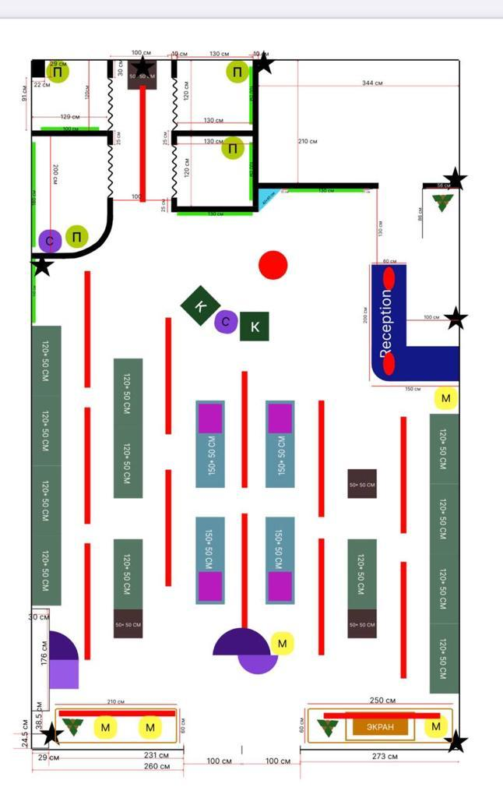

Рисунок 2.1. Схема торгового зала

Сотрудники магазина выполняют различные задачи, такие как разгрузка товаров, их транспортировка, приемка, хранение, подготовка к продаже и продажа. Для стимулирования продажи товаров, продавцы должны выполнить несколько действий:

1. Установить контакт с покупателем, приветствуя и начиная диалог.
2. Определить потребности покупателя, дав исчерпывающую информацию о товаре.
3. Подчеркнуть преимущества товара, включая изготовителя, состав ткани, фасон и т.д.
4. Обращаться к покупателю, учитывая его потребности и возможности.
5. Убедить покупателя в покупке товара, устраняя возможные препятствия.
6. Совершить продажу, произведя расчеты с покупателем и передав товар.

Также магазин использует информацию и рекламу, такие как витрины, условия акций, информацию о правилах торговли и ценники на товары, чтобы увеличить информированность покупателей и ускорить процесс обслуживания. Это также способствует привлечению и удержанию покупателей, а также повышает продажи.

Для улучшения конкурентоспособности розничного магазина на насыщенном рынке товаров используются различные приемы обслуживания покупателей. Магазин имеет оптимальный режим работы, учитывающий объемы покупательских потоков и предоставляющий удобные для населения часы работы. Работники проходят курсы повышения квалификации и занятия по продажам, их работа оценивается и материально стимулируется. Командный дух пропагандируется в организации, при этом личные достижения работников поощряются как в заработке, так и в карьерном росте. При снижении уровня качества труда применяются дисциплинарные наказания, а руководитель соблюдает индивидуальный подход к потребностям как покупателей, так и сотрудников.

## 2.2. Выбор платформы для оптимизации бизнес-процессов

В качестве платформы для выполнения анализа и оптимизации бизнес-процессов шоурума женской одежды выбрана система управления бизнес-процессами ELMA. ELMA является лидером на рынки систем построения бизнес-процессов. Также, в отличие от конкурентов, она позволяет напрямую подключаться к серверу и отслеживать выполнение процессов, в онлайн режиме менять структуру, смотреть отчетность и отдавать команды. Вариативность и интуитивность инструментария также превосходят конкурентов. В том числе простота и логичность построения, описания, присваивания и регулирования процессов. Универсальность – еще одно уникальное свойство ELMA. Эта платформа справляется с любым уровнем задач, от ИТ до крупных предприятий со множеством регламентов и подпроцессов, где необходимо учесть все возможные нюансы.

## 2.3. Оптимизация бизнес-процессов предприятия

Для оптимизации были выбраны процессы, которые влияют на качество сервиса. С учетом того, что на начальном этапе важнее всего качество для привлечения клиентской базы. В связи с этим основным параметром были определены факторы, которые влияют на качество:

* время выполнения задач;
* распределение нагрузки;
* кооперация работников.

Для предложения как можно более высокого качества сервиса необходимо задействовать и вовлекать в процессы, даже частично как можно больше работников. Чтобы каждый участник команды принимал долю ответственности и был вовлечен в общую трудовую деятельность, а не только по своим прямым обязанностям.

По таким критериям были выявлены следующие процессы:

* регистрация товара;
* раскладка товара;
* возврат товара;
* заказ товара;
* работа с большим потоком клиентов.

### 2.3.1. Оптимизация процесса регистрации товара

На схеме (рисунок 1) снизу отображен

Действующий процесс регистрации товаров показан на рисунке 2.2.

Процесс состоит из отгрузки товара, доставленного поставщиком. Его распаковка и регистрация в базе магазина с помощью штрих-код сканера или вручную. Только после регистрации всех единиц товара происходит раскладка.

Оптимизированный процесс регистрации товаров показан на рисунке 2.3.

Первая стадия процесса приема – это сторона поставщика. Поставщик/курьер доставляет товар до нашего магазина и документирует доставку. Эта сторона нас не касается, поэтому она не входит в наши бизнес-процессы. Вторая часть процесса – работа кладовщика.

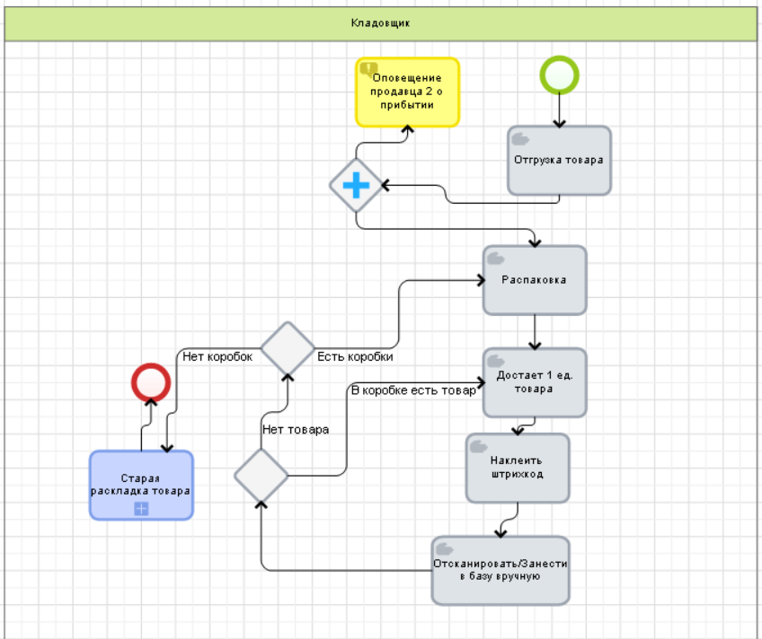

Рисунок 2.2. Действующий процесс регистрации товара

Начинается все с приема и отгрузки товара. Этот процесс изначальный, так как необходимо как можно освободить поставщика, чтобы не занимать его время. После отгрузки товара необходимо сообщить о прибытии продавцу два, чтобы он, по возможности, подошел в ближайшее время и составил план раскладки на складе. Эта часть будет описана в процессе «Раскладка».

Далее кладовщик выполняет функции по распаковке контейнеров. В них входит сама распаковка, поштучная верификация товара и складирование. Самый важный шаг здесь – это осмотр товара на брак и соответствие с ордер листом. Это необходимо выполнить как можно скорее так как время от получения доставки прямо влияет на успех его обратной отправки (возврата) в случае брака товара или его несоответствия с заказом. В случае брака или несоответствия кладовщик уведомляет управляющего, который начинает процесс «Возврат».

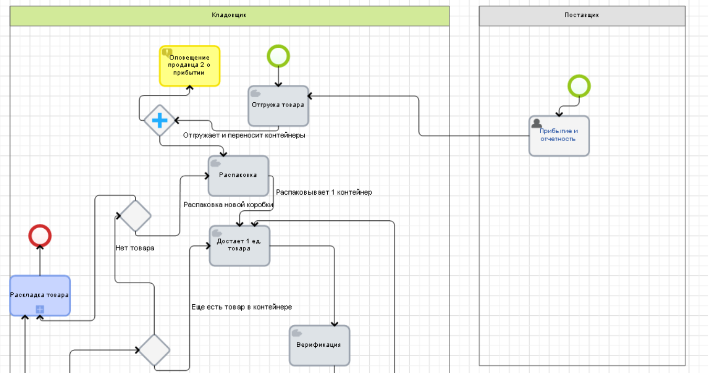

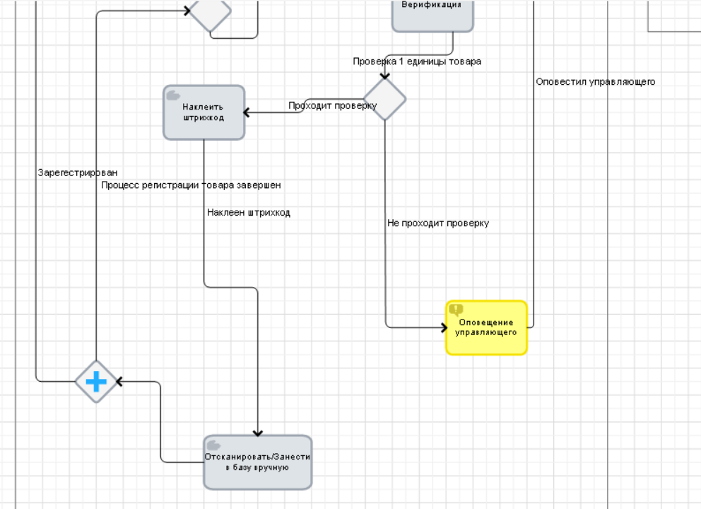

Рисунок 2.3. Оптимизированный процесс регистрации товара

Если товар соответствует норме и остальным критериям, которые могу быть добавлены в ходе реализации процессов, то кладовщик продолжает свои задачи. Следующий этап – регистрация товара. Товар изымается поштучно, проверяется, и если все в порядке, то на него накаливается штрих-код и регистрируется в базе. После окончания регистрации кладовщик кладет товар в соответствии с планом раскладки, который Продавец 2 обязан предоставить на конкретную партию товара. Таким образом у нас выполняется одновременно две задачи – регистрация и раскладка товара, что позволяет сэкономить время и человеческие ресурсы, путем изъятия времени нахождения продавца в торговом зале на несущественный срок.

После окончания процесса, кладовщик заканчивает свою работу.

Основные отличия нового от старого, в том, то процесс верификации товара на брак и совместимость с заказом присутствует в цепочке регистрации, а не в процессе пост-реализованной продукции. Это значительно повышает качество сервиса при незначительных, минимальных затратах времени кладовщика. Также позволяет оформить заявку на возврат товара поставщику раньше, что дает преимущество. Экономит время и деньги в случае потребительского возврата.

### 2.3.2. Оптимизация процесса раскладки товара

Действующие процесс раскладки товара показан на рисунке 2.4.

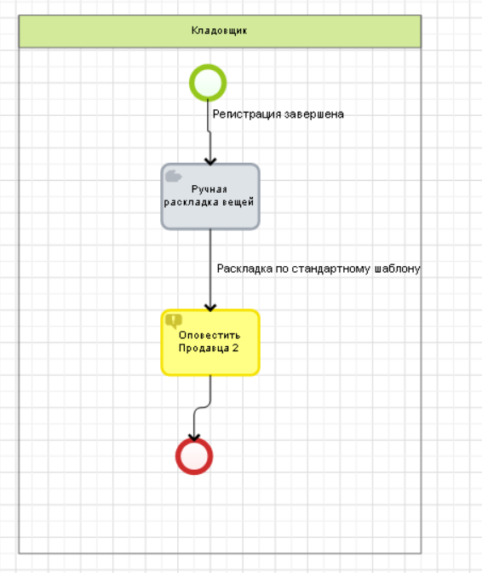

Рисунок 2.4. Действующий процесс раскладки товара

Процесс раскладки сам по себе следует параллельно новому процессу регистрации. Он был внесен как приоритетный так как напрямую влияет на скорость подачи товара посетителям. А так как специфика магазина на женских покупателях, то продавцы и стилисты должны быстро находить разные модели во время примерки.

В небольшом магазине процесс раскладки происходит по заготовленным местам. Это дает свои преимущества, такие как удобство в поиске, экономия времени на планирование.

Однако, в связи с тем, что наш магазин занимается продажей продуктов, которые постоянно обновляются и меняются, а также в связи с влиянием спроса и количества оставшихся вещей, план раскладки необходимо всегда меня в целях безопасности продукции, осведомленности продавцов и эффективной адаптации к новым поставкам. Рекомендованная схема с вовлечением двух работников с затратой небольшого количества времени от основной занятости Продавца 2, дает преимущество в осуществлении данного плана. Более того, процесс раскладки будет происходить быстрее и нести меньше влияния на физическое здоровье Кладовщика, с учетом 5ти минут отдыха после разгрузки. Так как раскладка осуществляется совместно с регистрацией, а не после, а также процесс проверки брака происходит параллельно с этими двумя процессами.

Оптимизированный процесс раскладки товара показан на рисунке 2.5.

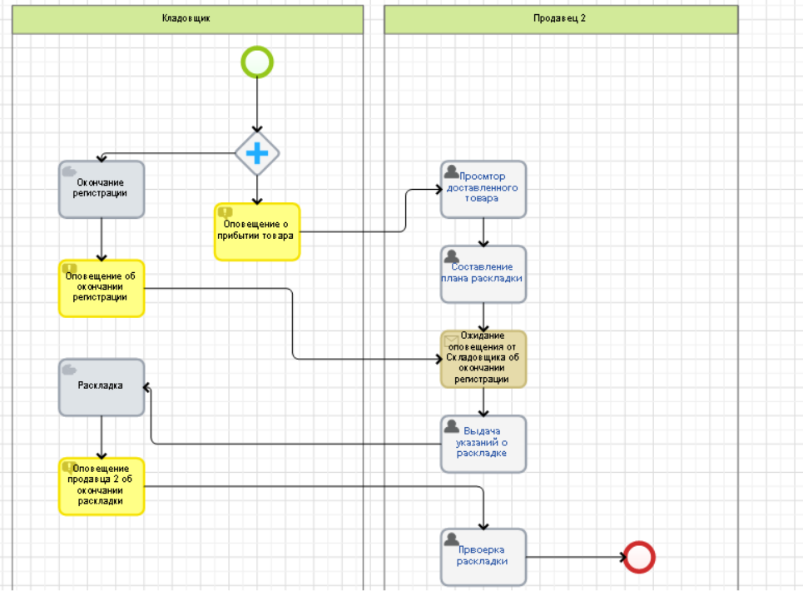

Рисунок 2.5. Оптимизированный процесс раскладки товара

Процесс раскладки осуществляется с участием двух лиц: Кладовщик и Продавец 2.

После доставки товара и его отгрузки, Кладовщик сообщает Продавцу 2 о прибытии товара. Задача Продавца 2 произвести оценку товара и составить план раскладки. В это время кладовщик отдыхает после разгрузки. Время планирования не более 5 минут!

Критерии для определения плана раскладки:

* безопасность хранения (на товаре не будет критичных дефектов);
* качество хранения (на товаре не будет визуальных не критичных дефектов);
* наименьшие затраты времени на поиск товара;
* удобное и безопасное вынимание товара из стеллажей и подобных структур.

Первоочередная задача в хранении – это безопасность. Сохранность товара является более приоритетным фактором в хранении, чем скорость его подачи покупателю. Так как смысл от скорости есть только тогда, когда есть что подавать. Качество хранения – визуальный аспект на этапе примерки в магазине и в целом при поднесении является критичным для магазина с фешн-дизайном.

Только после этих двух критериев идет скорость поиска и удобство вынимания. Удобство идет после скорости, так как нам важнее угодить покупателю, чем решить минорную проблему для работника. С другой стороны, если физиологические данные работника не позволяют оперативно справиться с подачей товара такие как рост, длина рук, то этот фактор будет опережать скорость поиска товара.

### 2.3.3. Оптимизация процесса возврата товара

Действующий процесс возврата товара показан на рисунке 2.6.

Процесс возврата начинается с заявки потребителя.

При возврате вещей обратно в магазин покупатель имеет право потребовать:

* расторгнуть договор и вернуть денежные средства назад;
* безвозмездно устранить существующие недостатки;
* пересчитать покупную цену, уменьшить ее в соразмерном дефектам размере;
* обменять вещь на аналогичную или подобную (с перерасчетом стоимости);
* возместить затраты клиента на устранение недостатков.

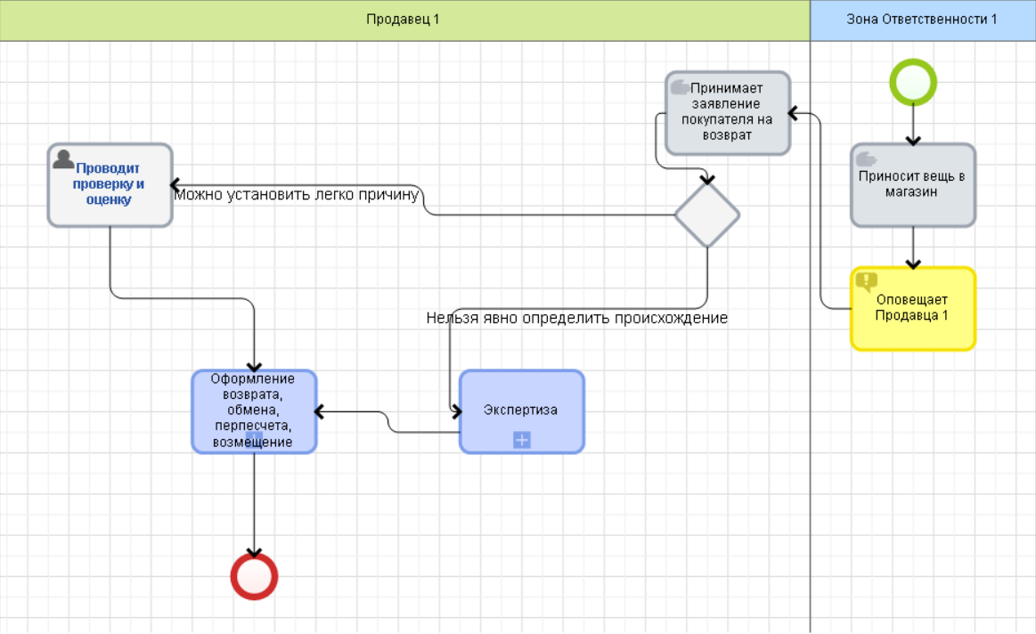

Рисунок 2.6. Действующий процесс возврата товара

Кроме этого, покупатель имеет право требовать от продавца возмещения всех убытков, связанных с приобретением некачественной одежды.

Поэтому старые процессы были скрупулёзны и медлительны со стороны продавца, что вызывает дискомфорт покупателя и критично понижает лояльность.

Сам общий процесс всех видов возврата таков:

1. Покупатель приносит товар в магазин. Чтобы подать заявление лично.
2. Продавец вынужден потратить значительное количество времени на 1 клиента для оформления возврата. Это мешает новым продажам и скорости обслуживания.
3. Далее продавец может сам провести оценку и согласовать платеж с управляющим, если ситуация все еще спорная. После этого провести возврат.
4. Если повреждения товара значительные и требуют экспертизы, то продавец должен отправить (в большинстве кейсов) товар на экспертизу, которая занимает порядка 20 дней.
5. После экспертизы, покупатель имеет шанс не получить подтверждения своей требуемой операции.

Чтобы этого избежать, был разработан оптимизированный процесс возврата, показанный на рисунке 2.7.

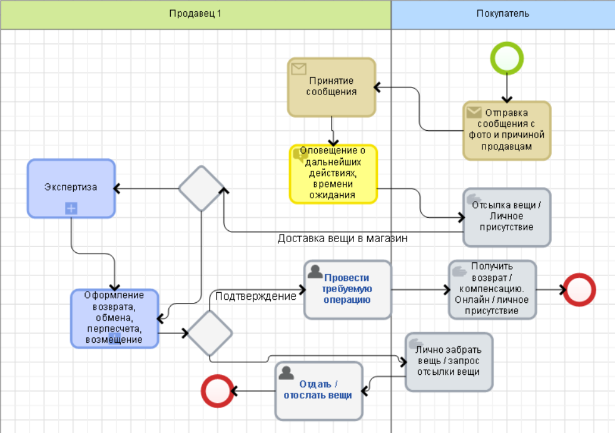

Рисунок 2.7. Оптимизированный процесс возврата товара

В новом процессе добавлен элемент дистанционного оформления возврата. С помощью доставки, почты и ИТ средств коммуникации. Это намного сократит затраты времени покупателей и время ожидания. А также способствует более стабильному поддержанию контакта.

### 2.3.4. Оптимизация процесса заказа товара

Действующий процесс заказа товара показан на рисунке 2.8.

В старом процессе заказа товара присутствует достаточно прямая цепочка действий, которая выполняется полностью управляющим. Для того чтобы выполнить заказ, управляющему необходимо было собрать статистику о продажах магазина. Самые ходовые вещи, самые непопулярные, определить дефицит и целесообразность дозаказа однотипных вещей. Цель данного шага самая важна, так как нам необходимо получить как можно больше инсайдов из отчетов о продажах.

После генерации инсайдов и постановки заключений, наступает стадия анализа трендов и рынков. На этом этапе определяется будущий товар, который будет предоставлять наш магазин, поэтому очень важно следовать трендам и проводить тщательный сбор информации со всевозможных ресурсов.

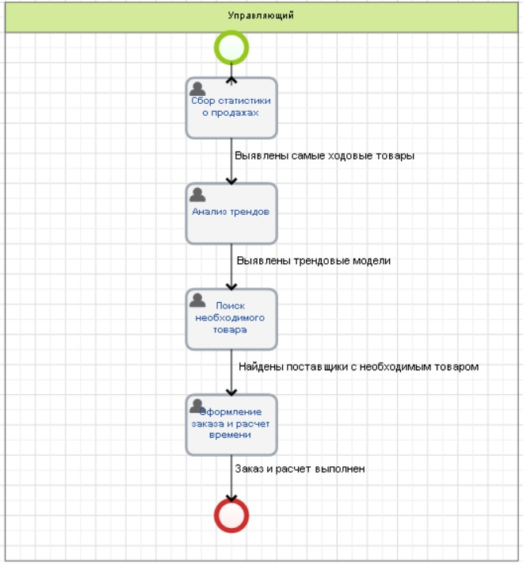

Рисунок 2.8. Действующий процесс заказа товара

Следующим шагом будет являться определение самых эффективных поставщиков. Основными факторами будут являться – наличие или возможность предоставить желаемый товар, цена и время доставки.

Заключительным шагом в данной цепочке процессов является заказ и расчет времени прибытия. Что является самым ответственным фактором, так как для поддержания эффективной работы магазина и бренд имиджа, необходимо постоянное наличие заявленного товара.

Оптимизированный процесс заказа товара показан на рисунке 2.9.

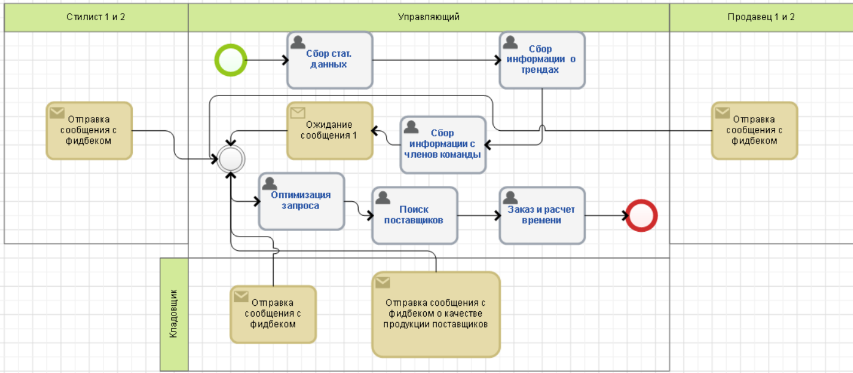

Рисунок 2.9. Оптимизированный процесс заказа товара

В отличие от старого процесса, в формировании ассортимента магазина будет учувствовать вся команда. Для формирования сплоченного коллектива, с общим пониманием, что именно делает наш магазин, для диверсифицированного и гибкого процесса принятия решений, предлагается оптимизировать процесс с помощью внедрения всех в процесс заказа. таким образом, будут учитываться мнения всех работников, чтобы оптимизировать запрос в максимально эффективном ключе. Так как одного видения Управляющего может не хватить для представления полной картины трендов и ситуации магазина. Тем самым участие всей команды в как можно большем количестве процессов сможет существенное снизить трудности и барьеры в будущем при формировании внутренней политики и корпоративной культуры магазина.

### 2.3.5. Оптимизация процесса работы с большим потоком клиентов

Действующий процесс работы с большим потоком клиентов показан на рисунке 2.10.

Модель обслуживания клиентов в шоуруме строится следующим образом. Клиента принимают продавцы, которые работают в зале. Далее, если клиент желает помощи стилиста, то они передают его стилистам-имиджмейкерам. Если нет, то клиент переходит на процесс самостоятельного подбора. После него покупатель проходит процесс продажи. Либо покупатель покидает магазин. В случае работы со стилистом, покупатель, если была удовлетворен подбором вещей и работой имиджмейкера, проходит к покупке, либо покидает магазин.

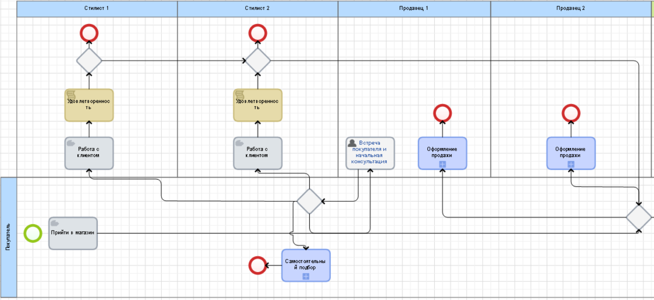

Рисунок 2.10. Действующий процесс работы с большим потоком клиентов

Оптимизированный процесс работы с большим потоком клиентов показан на рисунке 2.11.

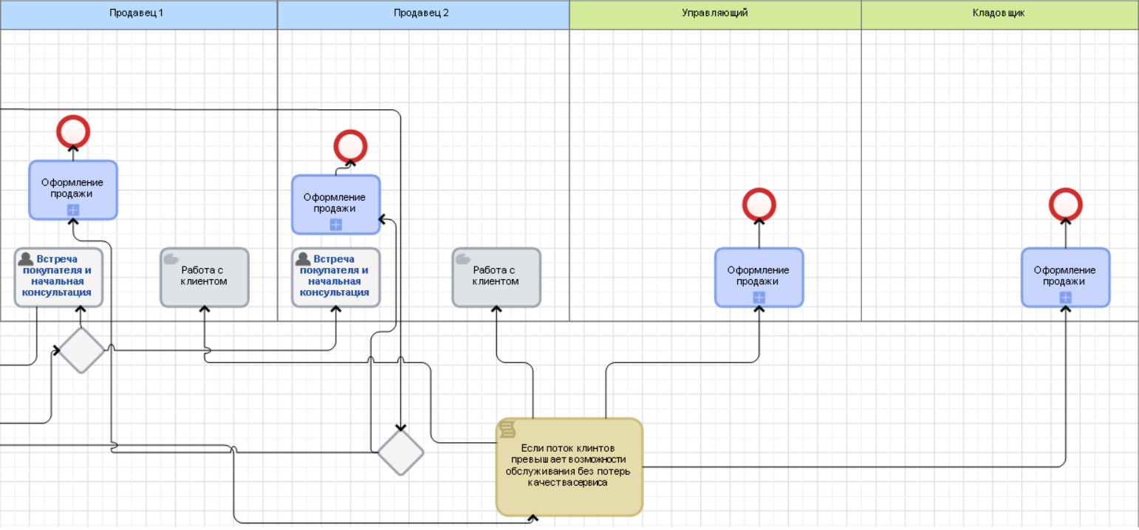

Рисунок 2.11. Оптимизированный процесс работы с большим потоком клиентов

К основной части старой модели добавляется новая. Она включается в работу упри выполнении условия, что количество посетителей превышает возможности обслуживания клиентов. Так как мы не можем пожертвовать сервисом, исходя из принципа нашей специализации. Так как наш бизнес делает акцент на предоставлении обслуживания клиенту, то переместить стилистов продавцов мы не можем, так как это принесет ущерб. В таком случае, оптимизацией работы в загруженные дни, выходные, когда доходит до 90 посетителей и одновременном обслуживании более 4 человек.

В оптимизированном процессе, при загрузке, встречей клиентов занимаются оба Продавца по возможности. Самый важный аспект – это то, что продавцы берут на себя работу с клиентами совместно со стилистами, таким образом помогая консультировать имиджмейкерам. А на оформление продаж встают Управляющий и кладовщик.

## Вывод по 2-й главе

В качестве базы для проведения практического исследования был выбран шоурум женской одежды ИП Кушина. Предприятие занимается закупкой, оптовой и розничной продажей женской одежды. Для оптимизации бизнес-процессов предприятия была выбрана система управления бизнес-процессами ELMA. Была произведена оптимизация процессов, которые влияют на качество сервиса: регистрация товара, раскладка товара, возврат товара, заказ товара, работа с большим потоком клиентов.

С помощью оптимизации процессов регистрации товара и раскладки было уменьшено время поиска товара на складе, в среднем на 50%, что составляет 11 секунд на единицу товара (в среднем). В качественном плане, оптимизация данного процесса приносит комфорт работникам и меньше стресса при описании принимаемой одежды, а у клиента растет положительное мнение о скорости сервиса. Также уменьшено время задержки оповещения поставщика о бракованных товарах или несовпадениях с заказом. Это в свою очередь уменьшает затраты на возврат, так как в некоторых случаях при недостатке доказательств, поставщик может отказаться принять товар к возврату.

Оптимизированный процесс заказа также уменьшает затраты. С помощью расширенного метода сбора данных, прибыль магазина будет расти с привлечением клиентов, интересующихся более актуальными и популярными моделями одежды. При этом затраты на хранение и на списание непродаваемой одежды будут уменьшаться. В перспективе, это улучшит имидж магазина и качество ассортимента, а также повысит осведомленность работников о продаваемых товарах.

Оптимизация процесса возврата позволяет предложить клиентам качественно новый сервис с возможностью осуществления части процесса возврата в дистанционном режиме, без личного присутствия. Это уменьшит для покупателей затраты времени от получаса до нескольких часов, а также повысит имидж магазина. Работникам это позволит оформлять возврат в свободное от обслуживания клиентов время.

Оптимизированный процесс работы с большим потоком клиентов является одним из определяющих факторов в работе шоу-рума. При потоке клиентов важно сохранять уровень сервиса для повышения прибыли и сохранения репутации. Для этого в процессе обслуживания будут задействованы все работники. Это даст дополнительные ресурсы для обслуживания, уменьшит время ожидания для клиентов и повысит качество сервиса.

# Заключение

Проведенный анализ литературных источников, посвященных совершенствованию бизнес-процессов компании с использованием имитационного моделирования, позволяет сделать следующие выводы.

Для начала оптимизации бизнес-процессов необходимо провести их исследование. Улучшение бизнеса, т.е. повышение прибыли для коммерческих организаций, является целью оптимизации с экономической точки зрения. Количественные и качественные показатели используются для оценки эффективности бизнес-процессов, их можно сравнивать между собой. Критерии эффективности также используются, они помогают определить, насколько система достигает поставленных целей.

Для оптимизации управления организацией необходимо решать множество сложных и неоднозначных проблем, которые невозможно решить математическими моделями и методами. В этом случае имитационное моделирование становится более эффективным методом исследования бизнес-процессов с учетом времени, неопределенности и риска. Такой подход позволяет учитывать множество факторов и получать более адекватные результаты, чем при простом математическом моделировании.

Для эффективного управления организацией необходим цикл управления бизнес-процессами, который определит ключевые этапы их жизненного цикла. В свою очередь, модели бизнес-процессов являются связующим звеном этапов жизненного цикла управления бизнес-процессами, а также являются их основой. Для подбора метода моделирования необходимо провести сравнительный анализ различных методов, который должен основываться на целях проекта. Однако, на данный момент, существующие исследования являются недостаточно систематизированными и не учитывают различные виды деятельности, что затрудняет использование критериев при выборе технологии моделирования.

Моделирование технологий является актуальным направлением в современном мире. Оно позволяет создавать различные виртуальные прототипы объектов и систем, прежде чем начинать их производство. Это увеличивает эффективность процессов и снижает риски возможных ошибок. Кроме того, моделирование помогает экономить время и ресурсы на создание физических прототипов.

В качестве базы для проведения практического исследования был выбран шоурум женской одежды ИП Кушина. Предприятие занимается закупкой, оптовой и розничной продажей женской одежды. Для оптимизации бизнес-процессов предприятия была выбрана система управления бизнес-процессами ELMA. Была произведена оптимизация процессов, которые влияют на качество сервиса: регистрация товара, раскладка товара, возврат товара, заказ товара, работа с большим потоком клиентов.

Была произведена оптимизация ключевых процессов работы магазина: работа с поставками, с хранением, с покупателями в зале и с возвратом. Эти аспекты работы шоу-рума являются приоритетными для оптимизации, так как играют ключевую роль в сохранении времени клиентов и работников, повышении качества сервиса и снижении издержек. Были добавлены новые системы оформления возврата, проверки на брак и правильности комплектации заказа. Также были разработаны методы интеграции участников коллектива в различные процессы, не связанные с их основной деятельностью, что позволит повысить эффективность работы персонала и качество предоставляемого сервиса.

# Список использованной литературы

1. Бусленко В.Н. 2020. Автоматизация имитационного моделирования сложных систем М.: Наука.
2. Веселова О.С. 2021. Внедрение централизованных информационных систем как способ реинжиниринга бизнес-процессов. М.: Синергия.
3. Герасимова Д. 2013. Имитационное моделирование как инструмент оптимизации производства. М.: Lambert Academic Publishing.
4. Громов А.И. 2016. Управление бизнес-процессами: современные методы. Люберцы: Юрайт.
5. Джестон Д. 2015. Управление бизнес-процессами. Практическое руководство по успешной реализации проектов. М.: Символ.
6. Долганова О.И. 2016. Моделирование бизнес-процессов. Люберцы: Юрайт.
7. Елиферов В.Г. 2023. Бизнес-процессы. Регламентация и управление. М.: ИНФРА-М.
8. Емельянов В.В. 2011. Введение в интеллектуальное имитационное моделирование сложных дискретных систем и процессов. М.: АНВИК.
9. Еремеева Н.В. 2018. Планирование и анализ бизнес-процессов на основе построения моделей управления конкурентоспособности продукции. М.: Русайнс.
10. Карпов Ю.Г. 2019. Имитационное моделирование систем. Введение в моделирование с AnyLogic 5. М.: БХВ-Петербург.
11. Кобелев Н.Б. 2017. Имитационное моделирование объектов с хаотическими факторами. М.: Инфра-М, КУРС.
12. Кожевина О.В. 2019. Управление изменениями. Москва: ИНФРА-М.
13. Кораблев Ю. 2017. Имитационное моделирование. М.: КноРус.
14. Кудрявцев Е.М. 2018. GPSS World. Основы имитационного моделирования различных систем. М.: ДМК Пресс.
15. Кэмп С.Р. 2023. Легальный промышленный шпионаж. Бенчмаркинг бизнес-процессов: технологии поиска и внедрение лучших методов работы ваших конкурентов. М.: Баланс-Клуб.
16. Лаевский В.Е. 2011. Имитационное моделирование. М.: Lambert Academic Publishing, 2011.
17. Мадера А.Г. 2019. Бизнес-процессы и процессное управление в условиях неопределенности: Количественное моделирование и оптимизация. М.: Ленанд.
18. Майкл Х. 2021. Быстрее, лучше, дешевле. Девять методов реинжиниринга бизнес-процессов. М.: Альпина Паблишер.
19. Маторин С.И. 2015. Имитационное моделирование с использованием системно-объектного подхода. М.: Синергия.
20. Настыч М.А. 2016. Имитационное моделирование объединения: эмпирический анализ на рынке образования. М.: Синергия.
21. Нелис Й. 2015. Управление бизнес-процессами: Практическое руководство по успешной реализации проектов. СПб.: Символ-плюс.
22. Павлов И.М. 2022. Анализ бизнес-процессов при разработке инвестиционных проектов. М.: Синергия.
23. Павловский Ю.Н. 2020. Имитационное моделирование. М.: Академия.
24. Прицкер А. 2014. Введение в имитационное моделирование и язык СЛАМ II. М.: СПб. [и др.]: Питер, 2014.
25. Прокимнов Н.Н. 2015. Зарубежная практика промышленного применения технологий имитационного моделирования. М.: Синергия.
26. Репин В. 2022. Бизнес-процессы. Моделирование, внедрение, управление. М.: Наука.
27. Решмин Б.И. 2016. Имитационное моделирование и системы управления. М.: Инфра-Инженерия.
28. Ротер М. 2015. Учитесь видеть бизнес-процессы: Построение карт потоков создания ценности. М.: Альпина Паблишер.
29. Рудакова О.С. 2013. Реинжиниринг бизнес-процессов: Учебное пособие для студентов вузов, обучающихся по специальностям экономики и управления. М.: Юнити-Дана.
30. Строгалев В.П. 2017. Имитационное моделирование. М.: Московский Государственный Технический Университет (МГТУ) имени Н.Э. Баумана.
31. Теличенко В.И. 2022. Информационное моделирование технологий и бизнес-процессов в строительстве. М.: АСВ.
32. Тельнов Ю.Ф. 2017. Инжиниринг предприятия и управление бизнес-процессами. Методология и технология. М.: Юнити.
33. Томашевский В. 2011. Имитационное моделирование в среде GPSS. М.: Бестселлер.
34. Угольницкий Г., Тихонов С. 2011. Имитационное моделирование бизнес-процессов. М.: Lambert Academic Publishing.
35. Шевченко Ю. 2014. Анализ и практическое имитационное моделирование экономики. - М.: Lambert Academic Publishing.
36. Шеер А.-В. 2021. ARIS – моделирование бизнес-процессов. М.: Вильямс.
37. Шеер А.-В. 2022. Бизнес-процессы. Основные понятия. Теория. Методы. М.: Просветитель.
38. Шеннон Р. 2019. Имитационное моделирование систем – искусство и наука. М.: Мир.
39. Шёнталер Ф. 2019. Бизнес-процессы. Языки моделирования, методы, инструменты. М.: Альпина Паблишер.
40. Ширяев В.И. 2014. Управление бизнес-процессами: Учебно-методическое пособие. М.: Финансы и статистика.
41. Anylogic: имитационное моделирование для бизнеса [Электронный ресурс]. Режим доступа: https://www.anylogic.ru/. Дата обращения: 03.05.2023.
42. ELMA - система управления бизнес-процессами [Электронный ресурс]. Режим доступа: https://www.elma-bpm.ru/. Дата обращения: 03.05.2023.
43. Simul8 decisions. Simulation software so intuitive, fast and effective you’ll use it every day [Электронный ресурс]. Режим доступа: https://www.simul8.com/. Дата обращения: 03.05.2023.

1. Елиферов В.Г. 2023. Бизнес-процессы. Регламентация и управление. М.: ИНФРА-М. С. 38.
2. Репин В. 2022. Бизнес-процессы. Моделирование, внедрение, управление. М.: Наука. С. 64.
3. Шеер А.-В. 2022. Бизнес-процессы. Основные понятия. Теория. Методы. М.: Просветитель. Ч. 117.
4. Ширяев В.И. 2014. Управление бизнес-процессами: Учебно-методическое пособие. М.: Финансы и статистика. С. 79.
5. Ротер М. 2015. Учитесь видеть бизнес-процессы: Построение карт потоков создания ценности. М.: Альпина Паблишер. С. 152.
6. Кожевина О.В. 2019. Управление изменениями. Москва: ИНФРА-М. С. 85.
7. Громов А.И. 2016. Управление бизнес-процессами: современные методы. Люберцы: Юрайт. С. 97.
8. Еремеева Н.В. 2018. Планирование и анализ бизнес-процессов на основе построения моделей управления конкурентоспособности продукции. М.: Русайнс. С. 84.
9. Павлов И.М. 2022. Анализ бизнес-процессов при разработке инвестиционных проектов. М.: Синергия. С. 115.
10. Веселова О.С. 2021. Внедрение централизованных информационных систем как способ реинжиниринга бизнес-процессов. М.: Синергия. С. 126.
11. Нелис Й. 2015. Управление бизнес-процессами: Практическое руководство по успешной реализации проектов. СПб.: Символ-плюс. С. 164.
12. Майкл Х. 2021. Быстрее, лучше, дешевле. Девять методов реинжиниринга бизнес-процессов. М.: Альпина Паблишер. С. 252.
13. Бусленко В.Н. 2020. Автоматизация имитационного моделирования сложных систем М.: Наука. С. 35.
14. Долганова О.И. 2016. Моделирование бизнес-процессов. Люберцы: Юрайт. С. 94.
15. Настыч М.А. 2016. Имитационное моделирование объединения: эмпирический анализ на рынке образования. М.: Синергия. С. 71.
16. Лаевский В.Е. 2011. Имитационное моделирование. М.: Lambert Academic Publishing, 2011. С. 84.
17. Мадера А.Г. 2019. Бизнес-процессы и процессное управление в условиях неопределенности: Количественное моделирование и оптимизация. М.: Ленанд. С. 162.
18. Рудакова О.С. 2013. Реинжиниринг бизнес-процессов: Учебное пособие для студентов вузов, обучающихся по специальностям экономики и управления. М.: Юнити-Дана. С. 216.
19. Джестон Д. 2015. Управление бизнес-процессами. Практическое руководство по успешной реализации проектов. М.: Символ. С. 79.
20. Кэмп С.Р. 2023. Легальный промышленный шпионаж. Бенчмаркинг бизнес-процессов: технологии поиска и внедрение лучших методов работы ваших конкурентов. М.: Баланс-Клуб. С. 174.
21. Теличенко В.И. 2022. Информационное моделирование технологий и бизнес-процессов в строительстве. М.: АСВ. С. 149.
22. Тельнов Ю.Ф. 2017. Инжиниринг предприятия и управление бизнес-процессами. Методология и технология. М.: Юнити. С. 94.
23. Шеер А.-В. 2021. ARIS – моделирование бизнес-процессов. М.: Вильямс. С. 102.
24. Шёнталер Ф. 2019. Бизнес-процессы. Языки моделирования, методы, инструменты. М.: Альпина Паблишер. С. 24.
25. Шеннон Р. 2019. Имитационное моделирование систем – искусство и наука. М.: Мир. С. 93.
26. Строгалев В.П. 2017. Имитационное моделирование. М.: Московский Государственный Технический Университет (МГТУ) имени Н.Э. Баумана. С. 174.
27. Емельянов В.В. 2011. Введение в интеллектуальное имитационное моделирование сложных дискретных систем и процессов. М.: АНВИК. С. 68.
28. Павловский Ю.Н. 2020. Имитационное моделирование. М.: Академия. С. 114.
29. Угольницкий Г., Тихонов С. 2011. Имитационное моделирование бизнес-процессов. М.: Lambert Academic Publishing. С. 93.
30. Шевченко Ю. 2014. Анализ и практическое имитационное моделирование экономики. - М.: Lambert Academic Publishing. С. 118.
31. Прокимнов Н.Н. 2015. Зарубежная практика промышленного применения технологий имитационного моделирования. М.: Синергия. С. 85.
32. Кораблев Ю. 2017. Имитационное моделирование. М.: КноРус. С. 61.
33. Томашевский В. 2011. Имитационное моделирование в среде GPSS. М.: Бестселлер. С. 215.

    Кудрявцев Е.М. 2018. GPSS World. Основы имитационного моделирования различных систем. М.: ДМК Пресс. С. 74.
34. Маторин С.И. 2015. Имитационное моделирование с использованием системно-объектного подхода. М.: Синергия. С. 105.
35. Кобелев Н.Б. 2017. Имитационное моделирование объектов с хаотическими факторами. М.: Инфра-М, КУРС. С. 93.
36. Решмин Б.И. 2016. Имитационное моделирование и системы управления. М.: Инфра-Инженерия. С. 124.
37. Герасимова Д. 2013. Имитационное моделирование как инструмент оптимизации производства. М.: Lambert Academic Publishing. С. 215.
38. Шеер А.-В. 2021. ARIS – моделирование бизнес-процессов. М.: Вильямс. С. 72.
39. Джестон Д. 2015. Управление бизнес-процессами. Практическое руководство по успешной реализации проектов. М.: Символ. С. 215.
40. Громов А.И. 2016. Управление бизнес-процессами: современные методы. Люберцы: Юрайт. С. 41.
41. Simul8 decisions. Simulation software so intuitive, fast and effective you’ll use it every day [Электронный ресурс]. Режим доступа: https://www.simul8.com/. Дата обращения: 03.05.2023.
42. Simul8 decisions. Simulation software so intuitive, fast and effective you’ll use it every day [Электронный ресурс]. Режим доступа: https://www.simul8.com/. Дата обращения: 03.05.2023.
43. Anylogic: имитационное моделирование для бизнеса [Электронный ресурс]. Режим доступа: https://www.anylogic.ru/. Дата обращения: 03.05.2023.
44. Anylogic: имитационное моделирование для бизнеса [Электронный ресурс]. Режим доступа: https://www.anylogic.ru/. Дата обращения: 03.05.2023.
45. ELMA - система управления бизнес-процессами [Электронный ресурс]. Режим доступа: https://www.elma-bpm.ru/. Дата обращения: 03.05.2023.